Texttyp: Beskrivande text
Sex veckors kurs i liten grupp för åk 4–⁠7, där eleverna beskriver något för läsare som inte har sett det
Skrivning · åk 4–⁠7 · 60 minuter per pass, två pass i veckan · Två till tio elever
En kurs i sex veckor för två till tio elever i åk 4–⁠7 som räknar upp det de ser när de beskriver. De lär sig beskriva så att läsaren ser det framför sig. Först beskriver de för yngre elever hur det ser ut där de äldre går, och sedan skriver de brev till någon som inte har sett det. Kursen hör till Texttyper i grupp.
Hör till | Texttyper i grupp
Område | Skrivning | Årskurs | åk 4–⁠7
Format | liten grupp, par | Tid | 60 minuter per pass, två pass i veckan
Period | 12 pass, omkring sex veckor | Grupp | Två till tio elever
Uppdaterad | 28 oktober 2026
Material | lappar, bladet Planen, kortet Läsarens frågor, bladet Barnets frågor, veckans texter, brevpapper och kuvert · allt material under Kursens material

Så gör eleven: Tänk, Planera, Säg, Skriv
Här är fyra bilder ur filmen om de fyra stegen, som paren gör i vecka 2. En elev planerar en beskrivning av slöjdsalen till Noor, åtta år, som frågade hur den ser ut. Det är mentortextens plats och läsare, och i kursen väljer paren en annan plats. Noor är inte i rummet: hon syns i bilden eftersom paret tänker på henne. Filmen på metodens sida visar samma sak i rörelse.
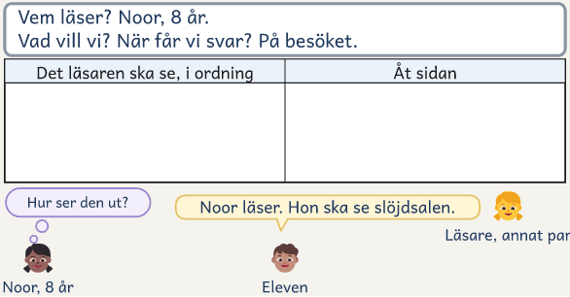  1 · Tänk: vem läser? Noor undrar hur slöjdsalen ser ut. | 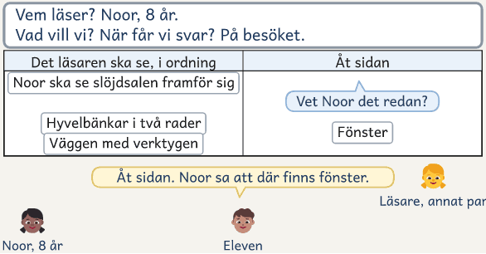  2 · Planera: eleven lägger lappen åt sidan, för Noor vet.
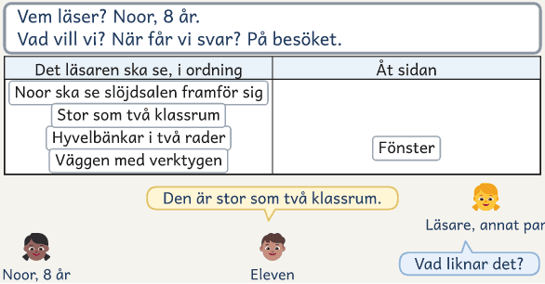  3 · Säg: läsaren frågar vad det liknar. Det blir en lapp. | 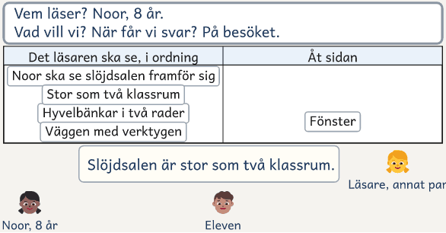  4 · Skriv: eleven skriver det hen sa till läsaren.

Texttyp: Beskrivande text är en kurs för elever i åk 4–7 som behöver stöd i att skriva. När de beskriver något räknar de ofta upp det de ser, i en ordning som kunde vara vilken som helst och med ord som stor och fin. De tror att läsaren redan vet hur det ser ut, och läsaren får aldrig helheten. I kursen lär de sig beskriva något för en läsare som inte har sett det. En beskrivande text låter läsaren se hur något är, och den lyckas när läsaren ser det framför sig: vad det är och var, vad det liknar, vad hen ser först och sedan, och vad som skiljer det från annat. Kursen har två slags texter, två slags läsare och samma fyra steg. Det första slaget är en beskrivning till ett yngre barn som undrar hur det ser ut där de äldre går och vad de gör där, och det andra är brev till någon i elevens liv.
På tavlan står tre rader: Vem läser? Vad vill vi? När får vi svar? På bordet ligger lappar, bladet Planen, kortet Läsarens frågor och bladet Barnets frågor, där barnet har ritat hur hen tror att det ser ut. Lapparna är små papperslappar, som du klipper ur arket Lapparna. På den första lappen skriver eleverna vad läsaren ska se. Är läsaren Noor, åtta år, kan det stå ”Noor ska se slöjdsalen framför sig”. På var och en av de andra skriver de en del av det läsaren ska se, med några ord: ”Väggen med verktygen”. Vid varje lapp frågar de sig om läsaren redan vet det, och svaret tar de ur det barnet sa och ritade. Det läsaren redan vet lägger de i rutan Åt sidan på bladet Planen. Minst en lapp hamnar där, och den som lägger den säger varför. De andra lapparna lägger de på Planen i den ordning läsaren ska se dem.
Eleven lär sig genom att höra dig tänka högt och sedan göra likadant. Du frågar som läsaren, säger dina val högt och lämnar över till eleven. Det eleven ska ta över är att välja för läsarens skull och säga valet högt: ”Fönstren lägger jag åt sidan. Noor sa själv att där finns fönster.” Eleven gör varje text med samma fyra steg, Tänk, Planera, Säg och Skriv. I steget Säg beskriver eleven för en läsare ur ett annat par. Läsaren ritar det hen hör och frågar det hen inte kunde rita, och svaret blir en ny lapp och sedan en mening i texten. Eleven är också själv läsare av något hen inte har sett: din beskrivning av lärarrummet, kamratens beskrivning av sin sak och läsarens svar på brevet. Då märker eleven vad en läsare behöver. Mitt i skrivandet möter eleven andras texter och väljer vad hen använder, och efter texten skriver hen vad hen tar med sig till nästa text.
Kursens läsare har inte sett det eleven beskriver. De första är yngre barn, och eleven är den som vet hur det ser ut och minns vad hen själv inte visste i barnets ålder. I vecka 1 kommer ett barn till varje par, ställer sina frågor och ritar hur hen tror att det ser ut. I vecka 2 beskriver paret en plats i skolan för barnet, i var sin text, och barnens lärare läser sedan texterna för barnen, som ritar det de ser framför sig. I vecka 3 kommer barnen på besök med sina teckningar och ser platsen på riktigt. De andra läsarna är personer i elevens eget liv, som en släkting eller en vän som har flyttat. Till dem skriver eleven två brev, ett om skolan och ett om en sak, en plats eller ett djur i sitt liv. Breven går med posten från skolan. Svaren på brevet om skolan öppnar eleverna i det sista passet, och svaren på det egna brevet när gruppen samlas efter kursen.
De sex veckorna går från att du visar till att eleven skriver själv. I vecka 1 skriver eleven en kort text utan stöd, som ni lägger bredvid en ny i vecka 6. I vecka 2 visar du hur du planerar och skriver en beskrivning, och paren gör efter dig. I vecka 3 skriver gruppen en text tillsammans, i vecka 4 planerar paren brevet om skolan, och i vecka 5 planerar och skriver var och en sitt eget brev. I vecka 6 läser gruppen två uppgifter som liknar provens, så att eleven känner igen när en uppgift ber om en beskrivning. I vecka 1, 3 och 4 jämför ni två texter där en sak skiljer och frågar vad de gör för läsaren. Det som gäller alla kurser i serien står i Texttyper i grupp: vilka eleverna är, hur du tänker högt, vad du gör när en elev fastnar och vad kurserna bygger på.
Så fungerar insatsen
Två till tio elever har tolv pass om 60 minuter, två i veckan under omkring sex veckor. Eleven gör varje text med fyra steg, Tänk, Planera, Säg och Skriv: hen säger vem som läser, väljer det läsaren behöver se, beskriver för en läsare som ritar och frågar, och skriver. Du tar bort stödet vecka för vecka: du visar, gruppen skriver tillsammans, paren planerar och var och en skriver sin egen text. Beskrivningen från vecka 2 går till ett yngre barn, och breven till någon i elevens liv. De korta texterna i pass 1 och 11, elevens diagram över kortets frågor och det du hör visar om kursen hjälper.

Så sätter du ihop gruppen
Kursen är för elever i åk 4–⁠7 som räknar upp det de ser när de beskriver och skriver ord som stor och fin, så att läsaren aldrig får helheten. Eleven behöver kunna säga vad hen ser och få ned läsbara meningar för hand, på dator eller genom att diktera. Den som redan ger läsaren helheten och det som skiljer får inte ut mycket av kursen, och den vars största hinder är stavningen behöver stöd i stavning vid sidan av kursen. Gruppen har två till tio elever. Du sätter ihop paren efter vem som stöttar vem. Med udda antal blir ett av paren tre, och med två elever är du läsare åt dem.

Tre saker att hålla fast vid
Nämn läsaren före första ordet, i varje text. Läsaren avgör vad som ska med. Lägg något åt sidan eller lägg till något för läsarens skull, och säg varför, så att valet hörs och syns på pappret. Kör fast högt, och säg vad du gör då. Eleven behöver höra att också du fastnar och hur du tar dig vidare. De tre sakerna ska först höras från dig och sedan från eleven, och det är dem du lyssnar efter.

Läsaren frågar, och eleven svarar
När eleven planerar och beskriver, svarar hen på fyra frågor som en läsare ställer. Frågorna står på kortet Läsarens frågor, som du delar ut i pass 2.
Läsaren frågar | Eleven | Du säger
Vad är det, och var? | Säger vad det är och var det finns, först i texten | ”Vad måste läsaren veta innan hen kan se något framför sig?”
Vad liknar det? | Jämför storlek, form eller ljud med något läsaren känner till | ”Stor som vad? Vad har Noor sett som liknar det?”
Vad ser jag först, och sedan? | Tar delarna i den ordning läsaren ser dem, till exempel från dörren och in | ”Var står läsaren när hen börjar titta?”
Hur vet jag att det är just den? | Säger det som bara den här har, med exakta ord | ”Vad kunde läsaren blanda ihop den med? Vad har bara den här?”

Svaren på fråga 1 och 2 ger läsaren helheten, och det övar ni i pass 6. Svaret på fråga 4 ger det som bara den här har, och det övar ni i pass 8. Fråga 3 övar ni varje gång eleverna lägger lapparna i ordning.

De sex veckorna
Varje vecka har två pass. Kursen har två slags läsare: i vecka 1 till 3 ett yngre barn, och i vecka 4 till 6 någon i elevens liv som får ett brev.
Vecka | Det som händer | Eleven skriver | Texten går till
Vecka 1  Läsaren | Pass 1: en kort text, och Två texter, vecka 1: Skåpet.  Pass 2: frågestunden med barnen, och texten Slöjdsalen. | En kort text | Dig
Vecka 2  Du visar | Pass 3: du beskriver lärarrummet, och alla ritar. Paren planerar.  Pass 4: fotot av lärarrummet bredvid teckningarna, och var och en skriver klart. | En beskrivning till sitt barn | Barnet
Vecka 3  Gruppens text | Pass 5: dina två versioner av elevernas början, och gruppen skriver till barnen.  Pass 6: helheten först, och besöket. | En fortsättning på gruppens text, och mer i sin egen | Barnen, med sina teckningar
Vecka 4  Parens text | Pass 7: texten Brevet om Kaos, och paren planerar.  Pass 8: det som bara den här har. | Ett brev om skolan | Någon i elevens liv
Vecka 5  Egen text | Pass 9: dina två versioner, och eleven planerar sitt brev.  Pass 10: saken bredvid kamratens teckning, och eleven skriver klart. | Ett eget brev | Någon i elevens liv
Vecka 6  Svaren | Pass 11: en ny kort text, och Uppgifter, vecka 6, med två uppgifter som liknar provens.  Pass 12: svaren på breven, och det egna brevet går iväg. | En kort text, och mer i sitt brev | Dig, och läsarna av breven

Läsarna i vecka 1 till 3 är yngre barn, och du bokar deras klass före pass 2, helst en vecka före kursen (se Var hittar du texterna och läsarna?). Hur du tar bort stödet står i Texttyper i grupp.

Ett pass i sex delar
Fem av passen, pass 4 och pass 6 till 9, har samma sex delar. I delarna Tänk och planera, Säg och Skriv gör eleverna de fyra stegen. En text tar oftast två pass. Tabellens minuter gäller pass 7, där eleverna planerar, beskriver och börjar skriva. De andra fyra har samma delar med andra minuter, och alla passens minuter står på veckans sida.
Förbered dig genom att läsa veckans sida under Till läraren: veckorna. Där står dagens mening, vad du visar och vad du ska lägga märke till, och passets minuter. Minuterna är hållpunkter: det tar tid att komma i gång, och Skriv är lång för att passet ska ha luft.
Läs som läsaren  0–5 min | Visa och pröva  5–15 min | Tänk och planera  15–27 min | Säg  27–33 min | Skriv  33–57 min | Läs upp  57–60 min
Gemensamt · Hela gruppen, med dig vid tavlan | Läraren visar · Du tänker högt, och gruppen gör likadant | I par · Två och två, med var sin text |  |  | Gemensamt igen · Två elever berättar om ett val

Del | Rutinen i 6 delar | Så leder du det
Före passet | Skriv tavlans tre rader och dagens mening, om passet har en. Lägg fram lappar, pennor, bladet Planen, kortet Läsarens frågor, halva A4 och mapparna. Välj två eller tre elever som du lyssnar särskilt på.
Läs som läsaren  0–5 min | 1. En elev läser dagens mening som läsaren. Alla skriver en ny mening, och ni lägger dem bredvid varandra. Var och en gör sin bättre. | Fråga ”Vad ser du framför dig? Vad undrar du?” och sedan ”Vilken mening ger läsaren mest? Varför?” Den som inte hinner skriva säger sin mening.
Visa och pröva  5–15 min | 2. Du visar det som står på veckans sida. Gruppen säger vad de hörde och prövar samma sak en gång tillsammans. | Skriv på tavlan vad ni övar på, och visa bara det. Fråga ”Vad hörde ni mig säga?” Lägg undan texterna före Skriv.
Tänk och planera  15–27 min | 3. Eleven läser bladet Mitt mål. Paret säger vem som läser. På lappar skriver de vad läsaren ska se. Det läsaren redan vet lägger de åt sidan, och resten lägger de i ordning. | Fråga ”Vem läser?” och vid varje lapp ”Vet läsaren det redan? Hur vet du det?” Fråga sist ”Vad ser läsaren först?”
Säg  27–33 min | 4. Två par sätter sig ihop. Skribenten beskriver för en läsare ur det andra paret. Läsaren ritar bara det hen hör och frågar det hen inte kunde rita. | Säg till skribenten ”Det du svarade nu ska med i texten.” Svaret blir en ny lapp. Kan skribenten inte svara, tar paret reda på det vid platsen.
Skriv  33–57 min | 5. Var och en skriver efter planen, på varannan rad. Den som är klar läser texten som läsaren, med kortet, och skriver in det läsaren saknar. | Säg ”Skriv det du sa.” Läs en mening över axeln och ställ en enda fråga ur kortet. Rätta inte nu. Den som inte kommer i gång får starthjälp: ”Jag hjälper dig med första meningen.”
Läs upp  57–60 min | 6. Två elever läser en mening ur sin text och berättar om ett val. | Fråga efter ett val: ”Vilken lapp lade du åt sidan? Varför?” När en text är klar skriver eleven vad hen tar med sig.
Efter passet | Fäst lapparna på bladet Planen. Fyll i fältet Till nästa pass på bladet Det jag hör.

Tavlans tre rader är frågorna om läsaren: Vem läser? Vad vill vi? När får vi svar? Vid den första skriver du vem som läser. Svaret på den andra står på den första lappen. Vid den tredje skriver du när läsaren svarar: på besöket, i nästa pass eller när svaret på brevet kommer. Dagens mening tar du aldrig ur en elevs egen text. Har läsaren i Säg varit på platsen, ritar hen ändå bara det hen hör, och när hen har ritat säger hen en sak hen vet finns där men inte fick höra. De tre svarsraderna är läsarens svar, och de står på kortets andra sida: Nu vet jag, Det här ser jag framför mig och Nu undrar jag.

Arbetsform: gemensamt, läraren visar, i par, gemensamt igen
I delen Säg sätter sig två par ihop, och läsaren kommer ur det andra paret. De två som beskriver gör det samtidigt, var och en för sin läsare. Blir ett par över, är du läsare åt det paret, och åt ett annat par nästa gång. Så blir det i varje pass när gruppen har två, tre, sex, sju eller tio elever. Då skriver du på bladet Det jag hör vad det paret säger. Är en i paret borta, blir kamraten den tredje i ett annat par. I pass 9 har var och en sin egen plan, och då är kamraten läsaren, som aldrig har sett elevens sak. I ett par med tre elever beskriver en elev i pass 3 och 7. I pass 4 och 8 beskriver de två andra i trion efter varandra för samma läsare, och trion och läsaren tar då sex minuter från Skriv. I pass 6 och 9 beskriver alla tre i trion, och trion och läsaren tar då fyra minuter från Skriv. Paren är desamma hela kursen, och paret får planera på sitt starkaste språk.

Efter kursen: Uppgift 1
Del | Så gör du
Förberedelse  Före passet | Ta fram svaren på de egna breven, ditt svar på den korta texten från pass 11 och elevens mål från pass 12. Skriv ut elevens sida av Uppgifter, vecka 6. Lägg fram den, lappar, bladet Planen, kortet Läsarens frågor, halva A4 och mapparna.
Svaren på de egna breven  0–⁠15 min | Var och en läser svaret på sitt eget brev högt eller berättar om det. Den som inte har fått svar läser sitt brev och dina svarsrader.
Ditt svar och målet  15–⁠20 min | Eleven läser ditt svar på den korta texten från pass 11 och sitt mål från pass 12.
Tänk och planera  20–⁠30 min | Eleven säger vem som läser. Sedan planerar hen Uppgift 1.
Säg  30–⁠36 min | Eleven beskriver för kamraten, som är läsaren.
Skriv  36–⁠52 min | Eleven skriver Uppgift 1 efter bladet Planen.
Stapeln Efter kursen  52–⁠60 min | Eleven fyller i stapeln Efter kursen i diagrammet Mina texter.

Exempel: så går pass 7 till
Gruppen:
Fyra elever i åk 5 går kursen. Det är vecka 4 och pass 7. Paren är Linnea och Adam, och Sami och Wilma. I pass 6 kom Ebba och Hugo i 2A på besök med sina teckningar. I dag börjar eleverna på brevet. Läraren lyssnar särskilt på Adam och Wilma.

Läs som läsaren. På tavlan står en mening ur gruppens text: ”Längst in i korridoren står skåpen.” På frågestunden frågade Ebba hur skåpen ser ut. Sami läser meningen som Ebba: ”Nu vet jag var skåpen står. Nu undrar jag hur stora de är.” Alla skriver en ny mening, och gruppen lägger meningarna bredvid varandra. Gruppen pekar på Linneas: ”De är nästan lika höga som en vuxen, och varje skåp har ett eget lås.” Wilma säger: ”Nu ser man att de är stora.” Var och en gör sin mening bättre.
Visa och pröva. Läraren säger att nästa text är ett brev till någon som inte har varit på skolan, och läser Brevet om Kaos. Hen visar de tre reglerna på blädderblocket och nämner sin egen läsare: ”Min moster i Kiruna har aldrig sett vår skola.” Hen håller upp tre lappar, ”Två våningar”, ”Klockan över ingången” och ”Skolgården”. Den sista lägger hen åt sidan: ”Min moster har sett skolgården på ett foto.” Läraren frågar: ”Om brevet gick till Ebba i stället, vilka lappar låg kvar då?” Wilma säger: ”Ingen av dem. Ebba ser allt det varje dag.”
Tänk och planera. Först läser var och en teckningen från besöket. Hugo hade ritat vaskarna mitt i rummet, fast de står längs väggen. Adam säger: ”Jag glömmer ofta att säga var saker står.” Det blir hans nya mål. Var och en skriver sin läsare på den första lappen. Adam skriver ”Morfar ska se vår skola framför sig”, och Linnea skriver ”Moster Jenny ska se vår skola framför sig”. De skriver fem lappar om skolan, och var och en märker det som den egna läsaren redan vet. Linnea märker ”Gul tegelvägg”: ”Det har jag berättat för moster Jenny.” Adam låter den ligga: ”Morfar har aldrig varit i Sverige.”
Säg. Adam beskriver skolan för Sami ur det andra paret. Sami spelar morfar och ritar det han hör. Han ritar skolan som ett höghus och frågar: ”Hur hög är den? Det sa du inte.” Adam svarar: ”Två våningar, lägre än ditt hus.” Läraren säger: ”Det du svarade nu ska med i texten.” Adam skriver ”två våningar, lägre än morfars hus” på en ny lapp.
Skriv. Var och en skriver början på sitt brev. Läraren läser Linneas första mening över axeln, ”Det finns en matsal”, och frågar: ”Vad ser moster Jenny först?” Linnea svarar ”Skolan, när hon kommer från gatan”, och skriver det först. Wilma sitter stilla och säger: ”Jag vet inte vad mer. Jag tittar på kortet. Vad liknar det?” Hon skriver: ”Skolan är lika lång som ett helt kvarter.” Adam dikterar på datorn och säger till Linnea: ”Jag börjar med var den ligger, för det vet morfar inte.”
Läs upp. Paren säger vad de tar reda på till nästa pass. Linnea säger: ”Vad det står på skylten vid ingången.” Läraren påminner eleverna om att ta med läsarens adress, och säger att hen annars kan få den från hemmet.
På bladet Det jag hör står efter passet: Läsaren nämns: Adam, ”Morfar har aldrig varit i Sverige”, utan att jag frågade. Lagt åt sidan eller lagt till: Linnea, ”Det har jag berättat för moster Jenny.” Kör fast: Wilma, ”Jag tittar på kortet.” Frågan under Skriv: till Linnea, ”Vad ser moster Jenny först?” Till nästa pass: Sami beskriver i Säg.

Det du ser, och det du gör
Här står det som brukar hända i just den här kursen. Stödtrappan för när en elev fastnar, och det du gör och undviker som lärare, står i Texttyper i grupp. Där står också det du gör under Skriv, i tabellerna Skrivstödet och Eleven som har svårt att få ned texten. Skrivstrategier är ett A4 på kursens sida att ha i handen under skrivtiden.
Skrivstrategier: niclasfohlin.se/skrivstrategier
Det du ser | Det du gör
Eleven räknar upp det hen ser, i vilken ordning som helst | Fråga ”Var står Noor när hon börjar titta? Vad ser hon först?” Eleven lägger lapparna i den ordningen.
Eleven skriver stor, fin eller konstig | Fråga ”Stor som vad? Vad liknar det?” Svaret blir en ny lapp.
Eleven lägger åt sidan något som barnet inte vet | Fråga ”Vad ritade Noor? Visste du det när du var i hennes ålder?”
Eleven skriver hyvelbänkarna redan första gången hen nämner dem | Fråga som läsaren: ”Vilka hyvelbänkar? Dem har jag aldrig sett.” Första gången skriver eleven en hyvelbänk eller hyvelbänkar.
Brevet berättar vad eleven gjorde men inget om hur det ser ut | Fråga ”Hur ser det ut där? Vad skulle farmor se?”
Eleven vill förklara varför | Låt en mening om varför stå sist, efter beskrivningen. Den räknas inte i stapeln.
Eleven ser vad det är eller var det står, men saknar ordet | Peka på det och säg ordet, som skruvstäd eller längst in. Eleven säger sin mening med ordet och skriver lappen.
Eleven är klar före de andra | Hen bygger ut ett ställe till med en jämförelse, och läser för en kamrat som också är klar.
Texten blir lapparna i rad: ”Två våningar. Gul tegelvägg.” | Lägg läsarens teckning från Säg bredvid. Fråga ”Vad ritade läsaren fel? Vad sa du då?” Eleven skriver meningen hen sa.
Eleven har varit borta | Kamraten visar planen och säger vad de valde och varför. Eleven skriver vidare där paret är. Missade hen pass 1, skriver hen den korta texten i tio minuter när hen kommer. Brevet om skolan postar du då efter pass 10.
Eleven har ingen att skriva brevet till | Brevet går till någon annan som inte har varit på skolan, som en tidigare lärare, eller till reservläsaren. Se Breven, vecka 4.

Var hittar du texterna och läsarna?
Texterna står under Kursens material, direkt efter sidan för den vecka de hör till. Mentortexterna är två texter ni har som förebild: Slöjdsalen i vecka 1, som är skriven till Noor, åtta år, och Brevet om Kaos i vecka 4, som är skrivet till en farmor. Du kan byta texterna mot egna. Då behöver du två korta texter om samma sak, som skiljer sig åt på en punkt, och en beskrivning där du kan säga vem den är skriven till.
I åk 4–⁠5 bokar du en förskoleklass, en etta eller en tvåa. I åk 6–⁠7 bokar du en klass i åk 4 eller 5. Paret beskriver ett rum och vad man gör där, som NO-salen eller musiksalen. Rummet väljer paret i slutet av pass 1, ur listan Det vi inte visste i barnens ålder. Slöjdsalen och hemkunskapssalen har kursens egna texter, så dem väljer paren inte. Be barnens lärare om tre saker före kursen, och ge hen bladet Till läraren i den yngre klassen. I pass 2 kommer ett barn till varje par, ställer sina frågor och ritar hur hen tror att parets rum ser ut. Mellan pass 4 och pass 6 läser barnens lärare texterna högt, och barnen ritar igen. I pass 6 kommer samma barn på besök.
Har skolan inga yngre elever, som en skola med åk 4–9, är läsarna i första hand de elever som ska börja hos er nästa läsår. De går i sin klass på den andra skolan, och ni gör frågestunden och besöket på distans (Besöket, vecka 3). Går inte det, är läsaren en förälder hemma. Eleven tar hem bladet Barnets frågor, och föräldern frågar och ritar. Sedan läser föräldern texten och ritar igen, och i pass 6 visar eleven foton av platsen. Kan ingen hemma vara läsare, får eleven en vuxen på skolan som läsare, någon som inte har varit i rummet. Eleverna väljer själva läsarna av breven i pass 7, och hur breven går iväg och svaren kommer står på sidan Breven, vecka 4.
Breven har tre regler. Skriv dem på blädderblocket till pass 7.
En sak, en plats eller ett djur | Det eleven vill visa | Någon som kan svara
Ingen människas kropp beskrivs, varken en kamrats, en lärares eller elevens egen | Eleven beskriver bara det hen vill att läsaren ska se, och inget privat hemifrån | Läsaren finns på riktigt, har inte sett det och kan svara på brevet om skolan före pass 11

Åk 4–5 och åk 6–7
Kursen är densamma i alla årskurser. Det som skiljer är vilken yngre klass som läser och några ord som eleverna övar på. Går eleverna i olika årskurser, väljer du den som de flesta går i.
Vad | Åk 4–5 | Åk 6–7
De yngre barnen | En förskoleklass, en etta eller en tvåa. Finns de inte på skolan, se Var hittar du texterna och läsarna? | En klass i åk 4 eller 5. På en skola med bara åk 7–9 är barnen elever i åk 6 på den skola som gruppen kom från. Se Besöket, vecka 3
Orden för läget | Orden på kortet Ord för var | Också mått i centimeter och meter
Läsarens frågor | De fyra på kortet | De fyra, och från pass 9 en rad till
Brevet | För hand, eller med elevens skrivstöd | För hand, på dator eller med elevens skrivstöd
Orden | Beskrivning, beskrivande text och det läsaren frågar på kortet. Rubrik och inledning i vecka 6 | Också rubrik och inledning, redan från vecka 1

I åk 6–⁠7 använder du orden rubrik och inledning redan när ni läser Slöjdsalen i pass 2: rubriken säger vad det är, och inledningen ger helheten. I åk 6–⁠7 skriver du för hand en rad till på kortet Ord för var: ”mått i centimeter och meter”. I åk 6–⁠7 visar du i pass 9, under Visa och pröva, hur du skriver det som är nytt för läsaren, och var och en skriver en rad till på sitt kort Läsarens frågor: ”Första gången en hyvelbänk, sedan hyvelbänken.” I åk 6–⁠7 skriver eleven brevet för hand, på dator eller med elevens skrivstöd.

Materialet du behöver
Material | Hur många | När och hur ni använder det
Lappar | Ett ark per par räcker till ungefär tre pass | Varje pass från pass 3. Hur du gör lapparna, och vad eleverna skriver på dem, står under Till läraren: lapparna
Bladet Planen | Ett per par i vecka 2 och 4, ett per elev i vecka 5 | I delen Tänk och planera. Eleverna lägger lapparna i ordning i den vänstra rutan, och minst en lapp i den högra, Åt sidan
Kortet Läsarens frågor | Ett per par, och ett per elev från pass 8. Ord för var får den som beskriver | I delen Säg, och när någon läser en text som läsaren
Halva A4 att rita på | Några per elev och pass | När en läsare ritar, och när alla ritar lärarrummet i pass 3
Bladet Barnets frågor | Två per par | Pass 1, när paren övar, och pass 2, med barnet. Sedan ligger det framme när paren planerar, till och med pass 6
Diagrammet Mina texter och bladet Mitt mål | Ett av varje per elev, i mappen | Eleven läser målet i Tänk och planera, och skriver vad hen tar med sig när en text är klar. Hen fyller i staplarna i pass 6, 8 och 11
Sidan Strukturen, vecka 1: Lika och olika, och bild A och bild B | En sida per bord, och en bild A, en bild B och en pärm per par | Pass 1. Bilderna står direkt efter sidan
Veckans texter | Ett blad per par | Texterna står efter veckans sida i vecka 1, 3, 4 och 6. Av Två texter och Uppgifter skriver du ut elevens sida
Bladet Något du aldrig har sett | Ett per elev, två gånger | Pass 1 och pass 11. Uppgiften, och hur du svarar, står under Till läraren: de korta texterna
Brevpapperet, kuvert och frimärken | Fyra brevpapper, två kuvert och två frimärken per elev, utrikes om läsaren bor i ett annat land | Pass 7 till 12. Hur breven går iväg och svaren kommer står under Breven, vecka 4
Foton av barnens teckningar | Ett per elev | Pass 6, utskrivna kvällen före
Ett foto av lärarrummet | Ett | Pass 4, utan människor och utan papper som går att läsa
Bladet Det jag hör | Ett per vecka | I handen medan paren planerar, beskriver och skriver
Bladet Till läraren i den yngre klassen | Ett | Före kursen
En mapp per elev, skrivpapper, färgpennor och gem | En mapp per elev | Varje pass
Ett blädderblock och häftmassa, eller en dator med projektor | Till gruppen | Din text (pass 3 och 4), gruppens text (pass 5), listan Det vi inte visste i barnens ålder (pass 1 till 6), dina två versioner (pass 5 och 9) och reglerna för breven (pass 7)
En dator eller platta med elevens skrivstöd | En per elev som skriver bäst så | I delen Skriv. Bestäm före kursen, med klassläraren, hur varje elev skriver

Allt du skriver ut står under Kursens material och i planeringsmallarna.

Det eleverna blir bättre på, vecka för vecka
Gruppen går vidare varje vecka, eftersom läsarna väntar på texterna.
Pass | Fokus | Lärarens roll | Eleverna blir bättre på
1–2 | Läsaren: en kort text till dig, och frågestunden med barnen | Du är läsaren och svarar på den korta texten. | Att läsa som läsaren och säga vad de ser framför sig och vad de undrar.
3–4 | Du visar: din beskrivning av lärarrummet | Du tänker högt och beskriver lärarrummet. Paren gör efter dig. | Att välja för läsarens skull och säga valet högt.
5–6 | Gruppens text till barnen, och besöket | Du håller pennan, och eleverna väljer. | Att ge läsaren helheten först, med vad det är, var det finns och vad det liknar.
7–8 | Parens text: brevet om skolan | Du lyssnar innan du frågar vem som läser. | Att säga det som bara den här har, med exakta ord, och lägga åt sidan det läsaren redan vet.
9–10 | Egen text: brevet om en sak, en plats eller ett djur | Eleven gör stegen själv, och du är läsare åt den som behöver det. | Att säga vem som ska läsa och vad läsaren ska se, innan de skriver.
11–12 | Svaren: en ny kort text, och svaren på brevet om skolan | Du lägger den nya korta texten bredvid den första. | Att känna igen en uppgift som ber om en beskrivande text, och se när den också ber om en förklaring.

Följ upp effekten
Du ser om kursen hjälper i det du hör och i det eleven skriver. Barnens teckningar och läsarnas svar ligger bredvid texterna, och eleven följer sina texter i diagrammet Mina texter. Saknar elevens stapel Till barnet en ruta för vad det är och var eller för vad det liknar, beskriver eleven i Säg i pass 7, och du är läsaren och frågar ”Vad är det, och var? Vad liknar det?” Efter Uppgift 1 beslutar du hur eleven går vidare. Ger varje fråga på kortet Läsarens frågor en ruta i stapeln Efter kursen, avslutar du insatsen. Annars, om stapeln Efter kursen har högst en ruta fler än stapeln Första korta, tar du upp det med elevhälsan. Annars går eleven en period till på tre veckor, vecka 4 till 6 med nästa grupp, och skriver två nya brev till nya läsare.
Det jag hör | I varje pass skriver du på bladet Det jag hör vad två eller tre elever säger.
Diagrammet Mina texter | I pass 6, 8 och 11 fyller eleven i diagrammet Mina texter och ser om målet syns i texten.
Den första korta texten | I pass 11 räknar eleven den första korta texten utan det hen skrev under strecket i pass 2.
Den sista korta texten | Eleven skriver den sista korta texten i pass 11, lägger de två korta texterna bredvid varandra och fyller i stapeln Sista korta.
Uppgift 1 | När gruppen samlas efter fyra till sex veckor, skriver eleven Uppgift 1 i Uppgifter, vecka 6. Ta fram svaren på de egna breven, ditt svar på den korta texten från pass 11 och elevens mål från pass 12. Skriv ut elevens sida av Uppgifter, vecka 6. Lägg fram den, lappar, bladet Planen, kortet Läsarens frågor, halva A4 och mapparna. Fråga klassläraren om eleven säger vem som läser.

Mål: det eleven gör efter kursen
Det övergripande målet är att eleven ska kunna beskriva så att läsaren ser det framför sig.
Efter kursen gör eleven oftare det här:
□ Säger vem som ska läsa och vad läsaren ska se, innan hen skriver | □ Ger läsaren helheten först, med vad det är, var det finns och vad det liknar, och tar sedan delarna i den ordning läsaren ser dem
□ Säger det som bara den här har, med exakta ord, och lägger åt sidan det läsaren redan vet | □ Jämför sin text med en annan och säger vad hen tar med sig till nästa text
□ Känner igen en uppgift som ber om en beskrivande text, och ser när den också ber om en förklaring

Checklista inför kursen
□ Boka en yngre klass före pass 2, helst en vecka före kursen.
□ Välj eleverna, bestäm deras skrivstöd och sätt ihop paren.
□ Skriv ut till pass 1 bladet Något du aldrig har sett, bladet Mitt mål, diagrammet Mina texter och elevens sida i Två texter, vecka 1: Skåpet, ett blad per par.
□ Läs Texttyper i grupp, och öva högt på din beskrivning av lärarrummet med manuset Visningen, vecka 2.
□ Fotografera lärarrummet, och be en kollega på en annan skola vara reservläsare.
□ Köp kuvert och frimärken, och boka dagen då ni samlas.

Kort om grunden
Kursen bygger på en skrivstrategi i steg, som börjar med läsaren. Läraren visar strategin och tänker högt, och tar sedan bort stödet lite i taget (Harris och Graham, 2017; Fohlin och Wilson, 2027). I en amerikansk studie i åk 5 och åk 9 beskrev eleverna figurer, och en läsare skulle välja rätt figur bland flera som liknade varandra. Läsarna behövde först en jämförelse som gav helheten och sedan form och läge. Bara hos de elever som själva hade läst andras beskrivningar och parat ihop dem med figurerna var förbättringen på nya beskrivningar statistiskt säkerställd (Holliway, 2000). Elever i 14–15-årsåldern såg två kamrater lösa samma skrivuppgift, jämförde hur kamraterna gjorde och sa vem som gjorde bäst. De lärde sig mer än elever som själva gjorde samma uppgifter (Rijlaarsdam m.fl., 2008). Kursens jämförelser av två texter har stöd i det. I en norsk fallstudie skrev eleverna av faktaboken, i en klass i samma ålder som åk 6, tills de skrev för yngre klasser om något de själva hade prövat (Bjørkvold, 2015). Studierna gällde hela klasser och inte elever som behöver stöd i att skriva, och belägget är måttligt.

Bygger på Harris och Graham (2017), Holliway (2000), Rijlaarsdam m.fl. (2008), Bjørkvold (2015) och Fohlin och Wilson, Skriv! (utkommer 2027).
Bilderna i filmerna och figurerna På bordet: Fluent Emoji, © Microsoft Corporation, MIT-licens.

Kursens material
Först kommer veckans sida, en för varje vecka, och direkt efter den kommer veckans material: texterna, manuset till din visning, sidan om besöket och sidan om breven. Sedan kommer det som används i flera veckor: sidan om återkopplingen, sidan om lapparna, kortet Läsarens frågor och bladen. Arket Lapparna, bladet Planen och diagrammet Mina texter står sist, bland mallarna.
Elevens material står i Andika, ett gratis typsnitt från SIL som är gjort för att vara lätt att läsa. Ladda ner det på software.sil.org/andika och använd det när du gör egna kort och blad.

Till läraren: veckorna
Varje vecka har en egen sida, veckans sida. Överst står veckans fokus. Sedan kommer de två passen och sist det du ska lägga märke till. Lägg inte passen på tiden för elevens läs- eller stavningsstöd. De grepp för återkoppling som passen nämner, till exempel Starterna runt bordet och Två texter halvvägs, står under Till läraren: återkopplingen. När en text är klar skriver eleven på bladet Mitt mål vad hen tar med sig, och när nästa text börjar läser hen det först. Före pass 1 tar du fram blädderblocket till listan Det vi inte visste i barnens ålder, bladet Barnets frågor och en pärm per par. Mellan passen skriver du två korta versioner till Två sätt i era texter före pass 5 och 9. Kvällen före pass 6 skriver du ut fotona av teckningarna. Efter pass 6 ger du elevernas klasslärare kortet Läsarens frågor och tavlans tre rader. Efter pass 9 postar du breven om skolan.
Har gruppen gått en annan kurs i serien, läser eleven sitt sista mål i pass 1, efter den korta texten, och säger efter frågorna i Två texter vad hen känner igen. Den korta texten går då 5–⁠18 min och målet 18–⁠20 min. Har gruppen gått en annan kurs i serien, hoppar du i pass 3 över raden i Visningen, vecka 2, där du vänder dig till gruppen. Visa och pröva går då 5–⁠18 min och Tänk och planera 18–⁠36 min.

Vecka 1 · Läsaren
Fokus | Eleven läser som läsaren och säger vad hen ser och undrar. Paret möter sin läsare.
Pass 1 | Före passet. Lägg fram bladet Något du aldrig har sett och papper, men inga lappar.  0–⁠5 min. Kursen: ni ska beskriva för läsare som inte har sett det. Fråga ”Vad gör en beskrivning bra?”, och spara svaren till pass 12.  5–⁠20 min. Den korta texten: säg uppgiften med orden under Till läraren: de korta texterna. Eleven väljer ett förslag och skriver i tio minuter, utan stöd.  20–⁠32 min. Två texter: visa elevens sida i Två texter, vecka 1: Skåpet, och ställ frågorna. Båda är beskrivande texter, men bara i den andra ser läsaren skåpet.  32–⁠44 min. Strukturen: paren följer stegen i Strukturen, vecka 1: Lika och olika.  44–⁠55 min. Övningen inför frågestunden: ett par spelar barnet, och sedan byter paren. Var och en lägger till något på listan Det vi inte visste i barnens ålder.  55–⁠60 min. Parets rum: varje par väljer ur listan ett rum nära ert rum, men inte slöjdsalen eller hemkunskapssalen. Fråga vad var och en vill veta om barnet.
Pass 2 | Före passet. Lägg fram bladet Barnets frågor, kortet Läsarens frågor, Slöjdsalen och texterna med ditt svar.  0–⁠5 min. Läs som läsaren: du läser ”I slöjdsalen finns en maskin.” och svarar: ”Nu undrar jag hur den ser ut.”  5–⁠20 min. Frågestunden: varje par har bladet Barnets frågor och tar emot ett barn. Barnet frågar om det hen undrar över. Sedan frågar paret om sitt rum, och barnet ritar det. Har inget barn frågat om lärarrummet, frågar du ett av dem om det.  20–⁠30 min. Sortera frågorna: gruppen sorterar barnens frågor. Vilka svarar vi på med en beskrivning, och vilka frågar varför?  30–⁠40 min. Slöjdsalen: dela ut kortet Läsarens frågor, och läs Slöjdsalen högt. Gruppen läser den som Noor och svarar på frågorna.  40–⁠52 min. Ditt svar: eleven svarar under ett streck på det du undrade.  52–⁠60 min. Mitt mål: ur det du undrade skriver eleven ett mål på bladet Mitt mål.
Lägg märke till | Eleven som säger att en bra beskrivning har många ord som fin och stor.  Eleven som frågar barnet vad hen redan vet utan att du säger till.

Det som händer | Eleven skriver | Texten går till
Pass 1: en kort text, och Två texter, vecka 1: Skåpet.  Pass 2: frågestunden med barnen, och texten Slöjdsalen. | En kort text | Dig

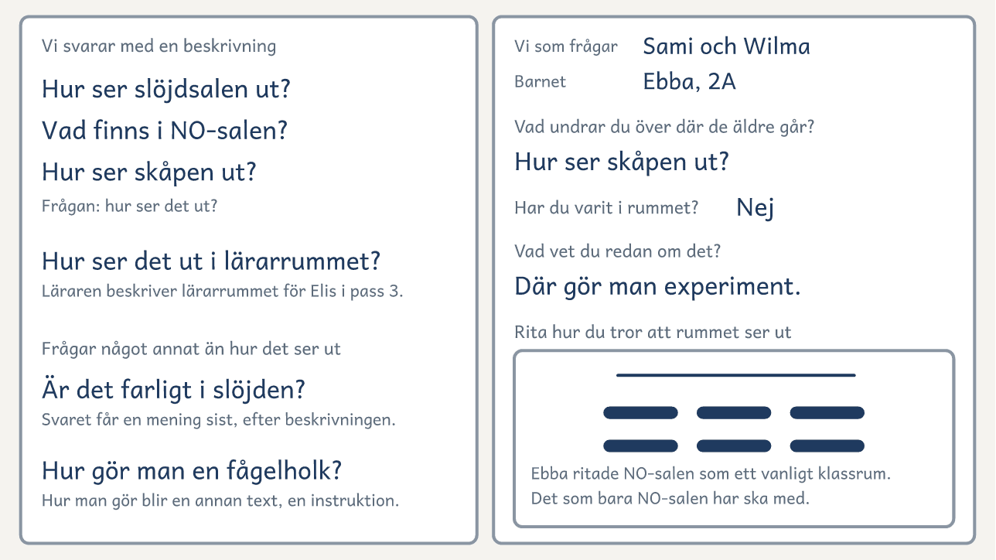
På bordet. Gruppen har sorterat barnens frågor på tavlan, och ett par har bladet Barnets frågor.

Två texter, vecka 1: Skåpet
Elevens sida kommer efter den här, med texterna sida vid sida och frågorna under. Visa den på tavlan, eller skriv ut den.
Till läraren · Två texter, vecka 1: Skåpet
Pass 1 | Läs båda texterna högt, och ställ frågorna i tur och ordning. Låt paren prata en stund om varje fråga innan någon svarar för hela gruppen.

Det du lyssnar efter · Två texter, vecka 1: Skåpet
1. Vad är lika? | Samma skåp, och lika många meningar.
2. I vilken ser du skåpet? | I den andra. Den första räknar upp med allmänna ord, i en ordning som kunde vara vilken som helst.
3. Var märker du det? | Den andra säger var skåpet står, hur högt det är och det som bara det här skåpet har: den gula lappen och dörren som behöver en knuff.
4. Vad tar du med dig? | ”Jag säger var det är och vad det liknar.” Eleven skriver det under Mina mål på bladet Mitt mål.

Två texter om samma skåp
Den första texten | Den andra texten
Mitt skåp är blått. Det är stort. Det har en hylla. Det har ett lås. Det står i korridoren. | Mitt skåp står längst in i korridoren, bredvid fönstret. Det är blått, har ett lås och är nästan lika högt som en vuxen. På dörren sitter en gul lapp med ett B. Dörren går bara att stänga med en knuff. Inuti finns en hylla för mössan.

Två texter om samma skåp

Läs båda texterna och prata om frågorna under.
1  Den första texten  Mitt skåp är blått. Det är stort. Det har en hylla. Det har ett lås. Det står i korridoren. | 2  Den andra texten  Mitt skåp står längst in i korridoren, bredvid fönstret. Det är blått, har ett lås och är nästan lika högt som en vuxen. På dörren sitter en gul lapp med ett B. Dörren går bara att stänga med en knuff. Inuti finns en hylla för mössan.
Frågor att prata om
1. Vad är lika i de två texterna?
2. I vilken ser du skåpet framför dig?
3. Var i texten märker du det?
4. Vad tar du med dig till din text?

Lika och olika

Två bilder som nästan är lika, och en pärm emellan. Ni hittar det som skiljer genom att beskriva.
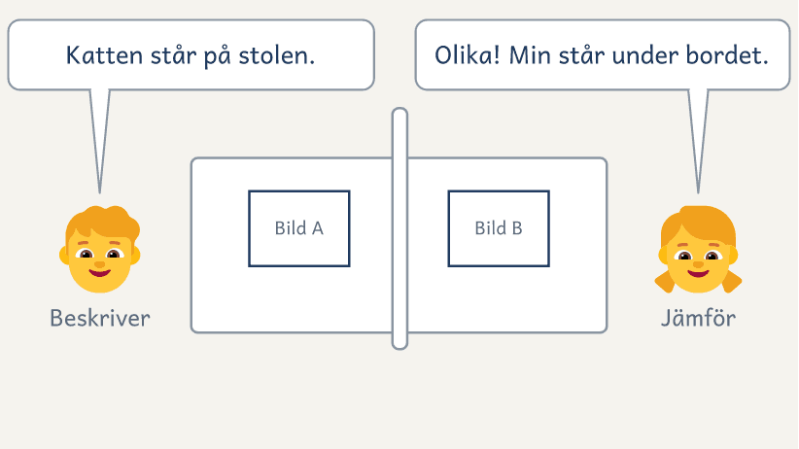

Så gör ni
1. Ni är två, med en pärm emellan. Den ena har bild A och den andra bild B.
2. Den med bild A börjar. Beskriv en sak i din bild: vad det är och var det är.
3. Den andra jämför med sin bild och säger ”Lika!” eller ”Olika! Min står under bordet.”
4. Turas om tills ni har hittat fyra saker som skiljer.
5. Ta bort pärmen och lägg bilderna bredvid varandra. Hittade ni allt?
6. Vilka ord hjälpte er att hitta det som skiljer?
Så tränar ni beskrivande text
Ni säger vad det är och var det är, med exakta ord, så att den andra ser det framför sig utan att se bilden. Det läsaren behöver är det som bara din bild har.

På bordet · Bild A
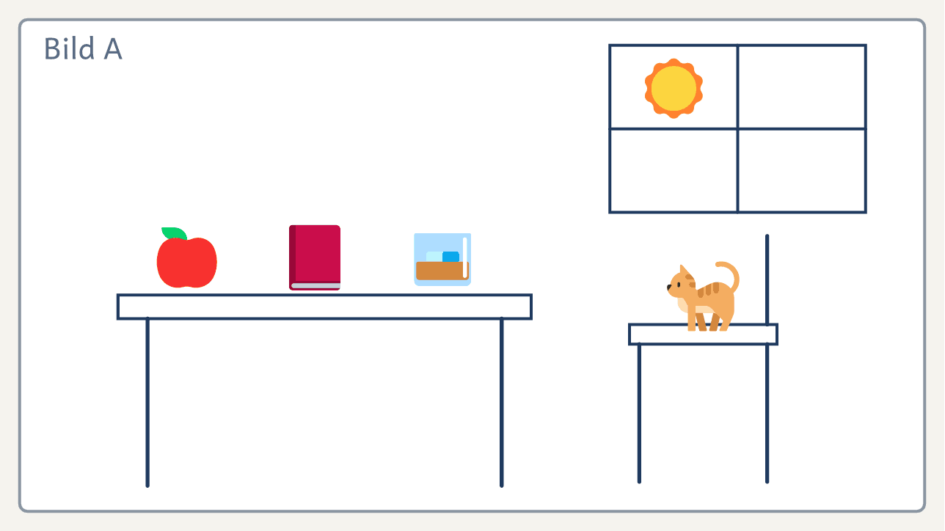
Bild A till Lika och olika. Klipp isär bild A och bild B.
På bordet · Bild B
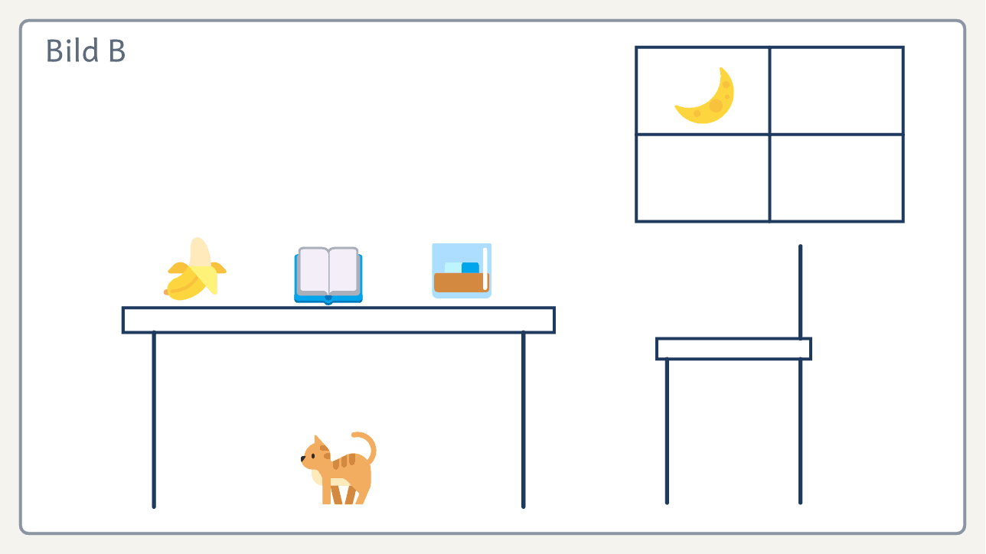
Bild B till Lika och olika. Fyra saker skiljer sig från bild A.

Slöjdsalen

T | ill Noor i 2B, som undrade hur slöjdsalen ser ut och om det är farligt där.
Slöjdsalen ligger längst in i korridoren, bredvid matsalen. Den är lika stor som två klassrum och luktar som när man vässar en penna.
När du kommer in genom dörren ser du först tolv hyvelbänkar i två långa rader. En hyvelbänk är ett tjockt arbetsbord av trä med ett skruvstäd i ena änden. Skruvstädet håller fast träbiten när du sågar.
På väggen till höger hänger alla verktyg. Hammarna hänger i en lång rad, från den minsta till den största.
Längst in står två maskiner bakom ett gult staket. Dem får bara läraren använda.
Verktygen är vassa, så läraren visar först hur du håller dem. Sedan får du hålla i sågen själv.
Ines och Kevin, 5A

1. Läs texten som Noor. Vad är det, och var?
2. Vad liknar det? Stryk under.
3. Vad ser Noor först, och sedan? Skriv 1, 2 och 3 i kanten.
4. Vad har bara slöjdsalen? Ringa in.
5. Vad har Ines och Kevin valt för just Noor?

Vecka 2 · Du visar
Fokus | Eleven hör dig välja för läsarens skull och är själv läsaren som inte har sett det du beskriver.
Pass 3 | 0–⁠5 min. Läs som läsaren: en elev läser dagens mening, ”Matsalen är stor.” Alla skriver en bättre mening, och ni lägger dem bredvid varandra.  5–⁠23 min. Visa och pröva: visa de tre första stegen och skriv början, med manuset Visningen, vecka 2. Alla ritar det du beskriver.  23–⁠36 min. Tänk och planera: paren planerar beskrivningen till barnet, med lappar och bladet Barnets frågor.  36–⁠42 min. Säg: läsaren säger sist första meningen i sin egen text. Paret väljer något att ta reda på vid platsen före pass 4.  42–⁠60 min. Skriv: var och en skriver början. Vid minut 52, Två sätt i era texter: ”Många skriver det som barnet frågade om, några det som barnet redan vet.”
Pass 4 | Före passet. Skriv tavlans tre rader. Ta fram fotot av lärarrummet, teckningarna från pass 3, lappar, bladet Planen, kortet Läsarens frågor, halva A4 och mapparna.  0–⁠5 min. Läs som läsaren: var och en läser sin början (Starterna runt bordet).  5–⁠15 min. Visa och pröva: lägg fotot bredvid teckningarna och fråga ”Vad stämde? Vad stod inte i min text?” Skriv vidare och kör fast där teckningarna blev fel. Eleven skriver på Mitt mål vad hen säger när det tar emot.  15–⁠19 min. Tänk och planera: det som paret tog reda på blir en lapp. Fråga ”Vad ser barnet först?”  19–⁠25 min. Säg: den som inte beskrev i pass 3 beskriver.  25–⁠57 min. Skriv: alla skriver tills varje lapp är med. Vid minut 41, greppet Två texter halvvägs: ”Vad har du med som jag inte har?”  57–⁠60 min. Läs upp: två elever berättar om ett val.  Efter passet. Svara på texterna, och kopiera dem till barnens klass och till mappen.
Lägg märke till | Eleven som säger de fyra stegen utan att titta på bladet.  Eleven som säger vad barnet redan vet och tar skälet ur barnets teckning.

Det som händer | Eleven skriver | Texten går till
Pass 3: du beskriver lärarrummet, och alla ritar. Paren planerar.  Pass 4: fotot av lärarrummet bredvid teckningarna, och var och en skriver klart. | En beskrivning till sitt barn | Barnet

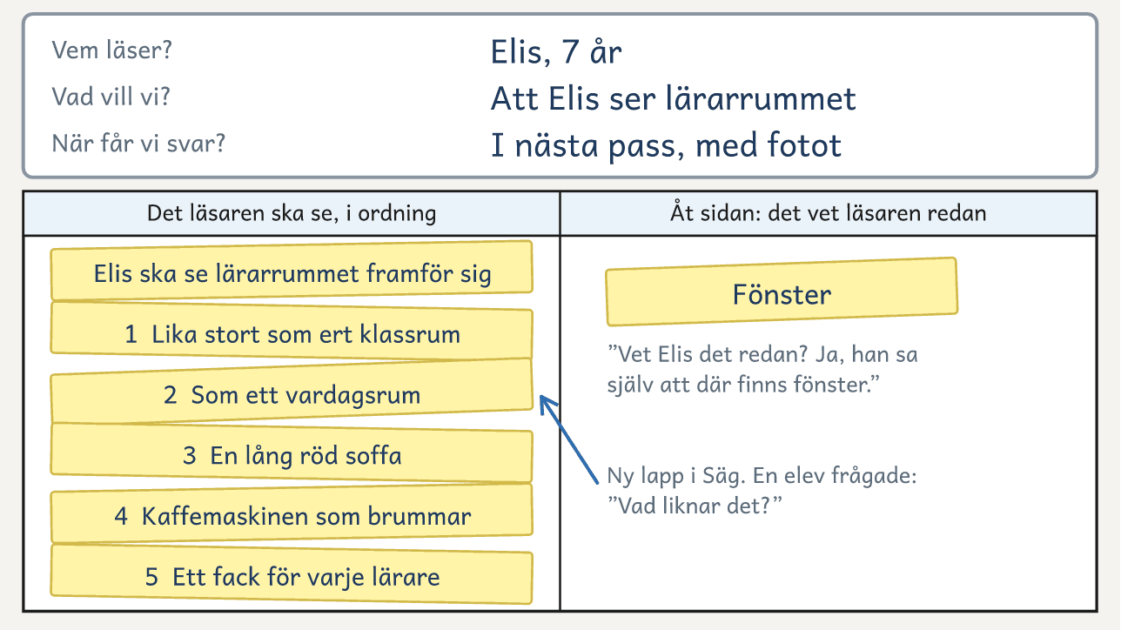
På bordet. Efter pass 3 står läsaren på tavlan och lapparna på Planen, också den du skrev i Säg.

Visningen, vecka 2: Lärarrummet
I pass 3 visar du de tre första stegen och skriver första meningen, och i pass 4 skriver du vidare. Säg stegens namn medan du gör dem, och peka på dem på bladet Planen. Eleverna ska höra tre saker: att du nämner läsaren först, att du lägger en lapp åt sidan för läsarens skull och att du kör fast och säger vad du gör då.
Du gör | Du säger högt
Pass 3. Skriver på tavlan: Elis, 7 år. Skriver på första lappen: ”Elis ska se lärarrummet framför sig” | ”Tänk. Elis läser. Han har aldrig varit i lärarrummet. Han sa till mig: ’Där finns väl fönster, och sängar där lärarna sover.’ När jag var sju trodde jag också att lärarna sov där.”
Skriver fem lappar: ”Lika stort som ert klassrum”, ”En lång röd soffa”, ”Fönster”, ”Kaffemaskinen som brummar” och ”Ett fack för varje lärare” | ”Planera. Jag skriver allt Elis kan se där inne. Sedan väljer jag.”
Håller upp lappen ”Fönster”, och lägger den i rutan Åt sidan | ”Vet Elis det redan? Ja, han sa själv att där finns fönster. Den lägger jag åt sidan.”
Håller upp ”Kaffemaskinen som brummar”, och gör som gruppen säger | ”Behöver Elis den för att se rummet framför sig? Vad säger ni? Varför?”
Lägger lapparna i ordning | ”Vad ser Elis först? Han står i dörren. Först ser han hur stort rummet är.”
Beskriver för gruppen, som är Elis och ritar uppifrån som en karta | ”Säg. Ni är Elis. Rita det ni hör. Lärarrummet är lika stort som ert klassrum. Längs ena väggen står en lång röd soffa.”
En elev frågar vad det liknar, och du svarar. Frågar ingen, pekar du på kortets andra fråga. Skriver svaret på en ny lapp: ”Som ett vardagsrum” | ”Det ser ut som ett vardagsrum, fast med fler stolar. Det ska med.”
Vänder dig till gruppen, och skriver deras svar på tavlan | ”Vad sa jag allra först? Vad gjorde jag med lappen om fönstren?”
Skriver början på blädderblocket | ”Skriv. Vad är det, och var? Lärarrummet ligger bakom den gröna dörren vid trappan. Det är lika stort som ert klassrum och ser ut som ett vardagsrum.”
Pass 4. Lägger fotot bredvid teckningarna och pekar på soffan, som eleverna har ritat på olika ställen | ”Ni ritade soffan på olika ställen. Jag sa ena väggen. Vilken vägg? Nu kör jag fast. Vem läser? Elis. Var står han? I dörren.”
Skriver meningen om soffan och säger vilken vägg | ”Längs väggen på vänster sida när du kommer in. Nu vet Elis var den står.”
Skriver slutet och läser hela texten högt | ”Något som bara finns i lärarrummet är en hylla med ett fack för varje lärare. Nu har texten svar på kortets fyra frågor.”

Till läraren
Din text | Lärarrummet ligger bakom den gröna dörren vid trappan. Det är lika stort som ert klassrum och ser ut som ett vardagsrum. Längs väggen på vänster sida när du kommer in står en lång röd soffa. Längst in finns ett kök med en kaffemaskin som brummar. Något som bara finns i lärarrummet är en hylla med ett fack för varje lärare.
Pass 3 och pass 4 | Elis och det han sa är ett exempel. Ta i stället det barn som sa något om lärarrummet på frågestunden, och det hen sa. Beskriv ditt eget lärarrum, och byt lapparna mot det som finns där. Ta fram blädderblocket till din text. Fråga kollegerna innan du tar fotot, och ta det utan människor och utan papper som går att läsa. Har skolan inget sådant rum, välj ett annat som eleverna aldrig går in i. Har gruppen fler än sex elever, ritar du Planens två rutor på tavlan och skriver lapparna stort.

Vecka 3 · Gruppens text
Fokus | Gruppen skriver till barnen, och eleven ger läsaren helheten först.
Pass 5 | 0–⁠8 min. Två sätt i era texter: visa dina två versioner av elevernas början, och fråga ”Vad gör den andra för läsaren?” Skriv om ett ställe i den första och tänk högt. Alla gör samma sak i sin egen text.  8–⁠15 min. Tänk och planera: säg ”Jag skriver, ni tänker.” Gruppen väljer en fråga som många barn ställde. Varje par skriver två lappar, och gruppen lägger minst en åt sidan.  15–⁠23 min. Gruppens början: en elev har kortet Läsarens frågor och är barnet. Eleverna säger varje mening innan du skriver den, fram till det som barnet ser först.  23–⁠47 min. Skriv: var och en skriver fortsättningen, vad barnet ser sedan och det som bara finns där.  47–⁠52 min. Gruppens fortsättning: gruppen hör två och väljer en.  52–⁠60 min. Läs upp: läs gruppens text högt, och rita en stapel för den på tavlan.
Pass 6 | 0–⁠5 min. Läs som läsaren: en elev läser dagens mening, ”Där står sex spisar i en lång rad.” Alla skriver en ny mening, och ni lägger dem bredvid varandra.  5–⁠15 min. Visa och pröva: ställ frågorna i Två texter, vecka 3, och gruppen letar efter samma sak i Slöjdsalen.  15–⁠18 min. Tänk och planera: eleven läser din fråga på texten, lägger fotot av barnets teckning bredvid, ringar in det som barnet ritade fel och säger var det finns i rummet.  18–⁠26 min. Säg: var och en beskriver början för en läsare ur ett annat par, och sedan byter ni roll.  26–⁠40 min. Skriv: eleven bygger ut början med helheten och en jämförelse, och skriver in var det finns. Sist lägger eleven kopian från pass 4 bredvid och fyller i stapeln Till barnet i diagrammet Mina texter.  40–⁠60 min. Besöket: i stället för Läs upp kommer barnen. Följ sidan Besöket, vecka 3.
Lägg märke till | Eleven som börjar med vad det är och var, utan att du frågar.  Eleven som säger vad barnet ritade fel och varför.

Det som händer | Eleven skriver | Texten går till
Pass 5: dina två versioner av elevernas början, och gruppen skriver till barnen.  Pass 6: helheten först, och besöket. | En fortsättning på gruppens text, och mer i sin egen | Barnen, med sina teckningar

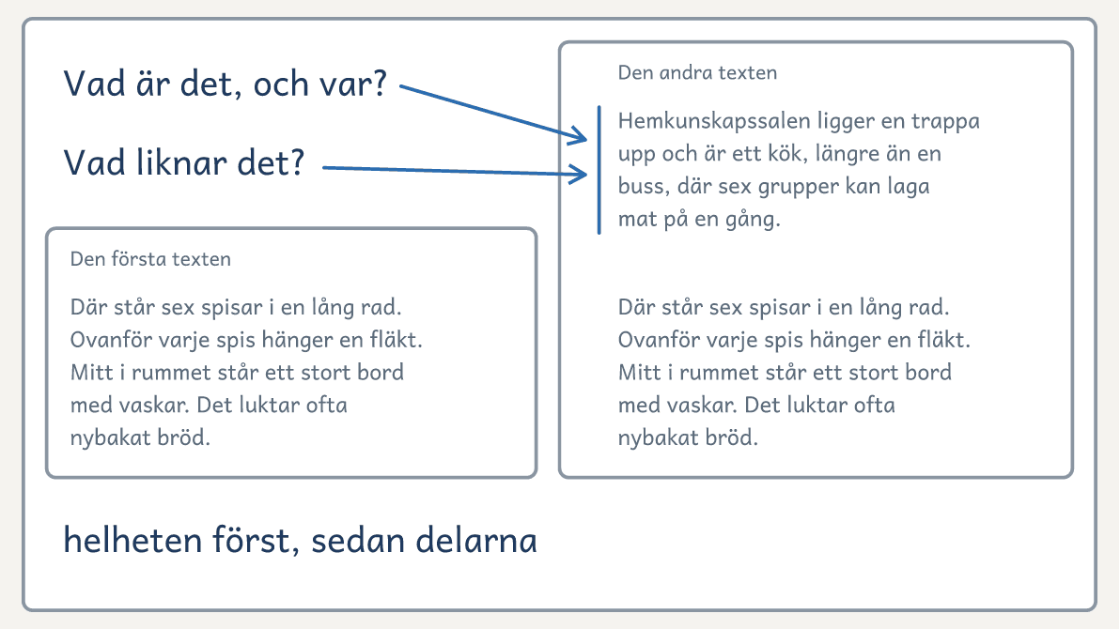
På bordet. På tavlan i pass 6 har du markerat den nya första meningen och skrivit frågorna den svarar på.

Två texter, vecka 3: Hemkunskapssalen
Elevens sida kommer efter den här, med texterna sida vid sida och frågorna under. Visa den på tavlan, eller skriv ut den.
Till läraren · Två texter, vecka 3: Hemkunskapssalen
Pass 6 | Skriv ut elevens sida av Två texter, vecka 3, ett blad per par. Läs båda texterna högt, och ställ frågorna i tur och ordning. Låt paren prata en stund om varje fråga innan någon svarar för hela gruppen.
Efteråt | Sedan letar gruppen i början av Slöjdsalen efter det som den andra texten har: vad rummet är, var det ligger och vad det liknar. Lägg undan texterna innan eleverna skriver, men låt kortets två första frågor, Vad är det, och var? och Vad liknar det?, stå kvar på tavlan.

Det du lyssnar efter · Två texter, vecka 3: Hemkunskapssalen
1. Vad är lika? | Rummet är detsamma, och alla meningar i den första texten står också i den andra.
2. Vad har den andra? | En första mening om vad rummet är, var det ligger, hur stort det är och vad det liknar.
3. När vet du var du är? | I den andra vet läsaren det redan efter första meningen: ett kök en trappa upp, längre än en buss. I den första ser läsaren spisar men vet inte i vilket rum hen är.
4. Vad tar du med dig? | ”Jag säger först vad det är, var det är och vad det liknar.” Eleven skriver det under Mina mål på bladet Mitt mål.

Två texter om samma rum
Den första texten | Den andra texten
Där står sex spisar i en lång rad. Ovanför varje spis hänger en fläkt. Mitt i rummet står ett stort bord med vaskar. Det luktar ofta nybakat bröd. | Hemkunskapssalen ligger en trappa upp och är ett kök, längre än en buss, där sex grupper kan laga mat på en gång. Där står sex spisar i en lång rad. Ovanför varje spis hänger en fläkt. Mitt i rummet står ett stort bord med vaskar. Det luktar ofta nybakat bröd.

Två texter om samma rum

Läs båda texterna och prata om frågorna under.
1  Den första texten  Där står sex spisar i en lång rad. Ovanför varje spis hänger en fläkt. Mitt i rummet står ett stort bord med vaskar. Det luktar ofta nybakat bröd. | 2  Den andra texten  Hemkunskapssalen ligger en trappa upp och är ett kök, längre än en buss, där sex grupper kan laga mat på en gång. Där står sex spisar i en lång rad. Ovanför varje spis hänger en fläkt. Mitt i rummet står ett stort bord med vaskar. Det luktar ofta nybakat bröd.
Frågor att prata om
1. Vad är lika i de två texterna?
2. Vad har den andra som den första inte har?
3. När vet du var du är? Vad ser du framför dig?
4. Vad tar du med dig till din text?

Besöket, vecka 3: Barnen kommer med teckningarna
I pass 6 kommer barnen på besök och ser platserna på riktigt.
Till läraren
Före besöket | Barnen kommer när 40 minuter av passet har gått och stannar i 20 minuter. Bestäm med deras lärare vem som följer dem. Platserna ska ligga högst två minuter från ert rum. Fråga lärarna som har rummen om ni får komma, och be om en vuxen till när fler än två par går till olika platser. Be barnens lärare skicka ett foto av teckningarna dagen före pass 6, så att eleverna kan lägga dem bredvid sina texter.
Teckningarna | Barnet har med sig teckningarna som hen ritade efter texterna. Paret tar med sina texter och bladet Barnets frågor, med barnets första teckning, och går med barnet till platsen. Barnet håller upp en teckning i taget, och den som skrev texten frågar: ”Vad var annorlunda än du trodde?” Kamraten skriver svaret under texten.
Gruppens text | Läs den för alla barnen sist. Ligger platsen som texten beskriver nära, läser du texten vid dörren innan ni går in och frågar sedan vad barnen ser.
Om något saknas | Är ett barn borta, visar paret ett annat pars barn sin plats. Är en plats upptagen, visar paret den från dörren. Den som inte vill tala låter kamraten fråga.
Om barnen går på en annan skola | Frågestunden i pass 2 blir ett videosamtal med hela klassen, som ni ser på tavlan. Skicka namnen på parens rum till barnens lärare efter pass 1. Barnen ritar sitt pars rum före samtalet, och deras lärare låter dem ställa sina frågor till ett par i taget. Skicka texterna och be om foton av teckningarna. I stället för besöket filmar varje par sin plats från dörren och in, utan människor i bild. Barnens lärare visar filmerna, frågar vad som var annorlunda än barnen trodde och skickar svaren till dig. Besöker barnen er skola inför skolstarten medan kursen pågår, blir det kursens besök.

Vecka 4 · Parens text
Fokus | Paret skriver ur samma plan, till var sin läsare.
Pass 7 | 0–⁠5 min. Läs som läsaren: en elev läser dagens mening, en mening ur gruppens text om något som barnen undrade över. Alla skriver en ny.  5–⁠15 min. Visa och pröva: läs Brevet om Kaos och fråga ”Hur får farmor helheten?” Visa brevens regler, som du har skrivit på blädderblocket. Lägg en av tre lappar åt sidan för din läsare, och fråga ”Om barnet läste, vilka låg kvar?”  15–⁠27 min. Tänk och planera: var och en skriver ett nytt mål ur teckningen på bladet Mitt mål, sin läsare på första lappen och sin bokstav på det läsaren redan vet.  27–⁠33 min. Säg: läsaren ur andra paret ritar och säger sist första meningen i sin text.  33–⁠57 min. Skriv: var och en börjar brevet på Brevpapperet.  57–⁠60 min. Läs upp: paret väljer något att ta reda på.
Pass 8 | 0–⁠5 min. Läs som läsaren: en elev läser dagens mening, ”Min skola är stor.” Alla skriver en ny. Fråga från och med nu vad den nya meningen gör för läsaren.  5–⁠15 min. Visa och pröva: ställ frågorna i Två texter, vecka 4. Svaret på den sista frågan blir en lapp.  15–⁠19 min. Tänk och planera: det som paret tog reda på blir en lapp, och frågan till läsaren är ”Hur såg din skola ut?”  19–⁠25 min. Säg: den andra i paret beskriver.  25–⁠57 min. Skriv: vid minut 41 frågar paret ”Vad tog du med som jag lade åt sidan? Varför?” Var och en tar med en sak eller säger varför inte. Sist skriver eleven en svarsdag som ligger före pass 11, och fyller i stapeln Om skolan i diagrammet Mina texter.  57–⁠60 min. Läs upp: fråga ”Vilken text skriver du i klassen nu? Vem läser den?”  Efter passet. Följ sidan Breven, vecka 4.
Lägg märke till | Eleven som lägger åt sidan en annan lapp än kamraten, för att hens läsare vet det.  Eleven som säger något som bara den här skolan har.

Det som händer | Eleven skriver | Texten går till
Pass 7: texten Brevet om Kaos, och paren planerar.  Pass 8: det som bara den här har. | Ett brev om skolan | Någon i elevens liv

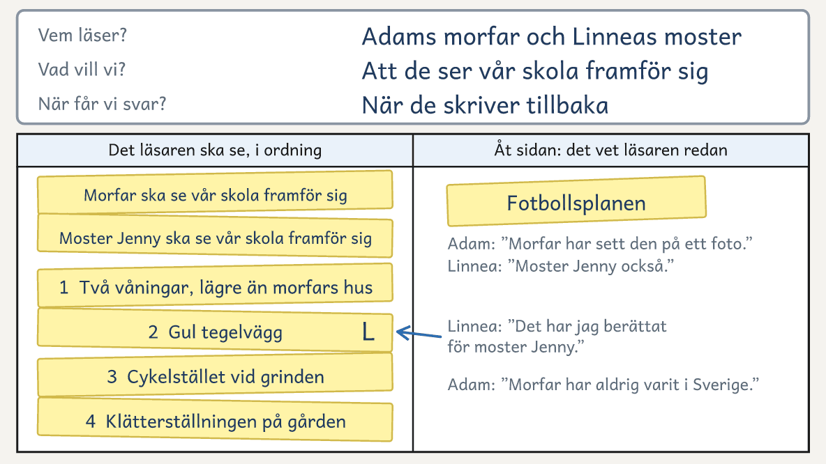
På bordet. Linnea och Adam har planerat brevet om skolan. Linnea har märkt det hennes moster redan vet.

Brevet om Kaos

K | ära farmor!
Nu har vi fått en hund, och han heter Kaos. Du har inte träffat honom än, så jag ska beskriva honom.
Kaos är en valp, ungefär lika stor som en skokartong. Han är brun, men tassarna är vita, som om han hade gått i mjöl.
Öronen är för stora för honom. Det ena står upp, och det andra hänger ner över ena ögat. Svansen är kort och går som en vindrutetorkare när någon kommer hem.
Något som bara Kaos har är en svart fläck på tungan, formad som ett hjärta. Den syns när han gäspar.
Min fråga till dig: Vilken hund hade du när du var liten, och hur såg den ut?
Skriv och berätta hur du ser Kaos framför dig. Svara gärna före den 20 november.
Kram från Ines

1. Vem ska läsa brevet? Hur märker du det?
2. Vad liknar Kaos? Stryk under.
3. Vad har bara Kaos? Ringa in.
4. Vilken fråga ställer Ines till farmor? Varför, tror du?

Två texter, vecka 4: Skolan vid parken
Elevens sida kommer efter den här, med texterna sida vid sida och frågorna under. Visa den på tavlan, eller skriv ut den.
Till läraren · Två texter, vecka 4: Skolan vid parken
Pass 8 | Skriv ut elevens sida av Två texter, vecka 4, ett blad per par. Läs båda texterna högt, och ställ frågorna i tur och ordning.
Efteråt | Sedan svarar gruppen på fråga 3 vid Brevet om Kaos: Vad har bara Kaos?

Det du lyssnar efter · Två texter, vecka 4: Skolan vid parken
1. Vad är lika? | Skolan är densamma, och alla meningar i den första texten står också i den andra.
2. Vad har den andra? | En sista mening om klockan över ingången.
3. Känner farmor igen den? | I den andra känner hon igen skolan på klockan som visar tio i två. Många skolor är långa tegelhus vid en park.
4. Vad har bara vår skola? | Det eleverna säger blir en lapp till brevet.

Två texter om samma skola
Den första texten | Den andra texten
Min skola ligger vid en park. Det är ett långt hus av rött tegel med två våningar, lika långt som ett tåg. Först ser du skolgården med en klätterställning, och bakom gården ingången. | Min skola ligger vid en park. Det är ett långt hus av rött tegel med två våningar, lika långt som ett tåg. Först ser du skolgården med en klätterställning, och bakom gården ingången. Du känner igen skolan på klockan över ingången, som har visat tio i två så länge jag har gått här.

Två texter om samma skola

Tänk dig att du är en farmor som aldrig har varit på skolan. Läs båda texterna och prata om frågorna under.
1  Den första texten  Min skola ligger vid en park. Det är ett långt hus av rött tegel med två våningar, lika långt som ett tåg. Först ser du skolgården med en klätterställning, och bakom gården ingången. | 2  Den andra texten  Min skola ligger vid en park. Det är ett långt hus av rött tegel med två våningar, lika långt som ett tåg. Först ser du skolgården med en klätterställning, och bakom gården ingången. Du känner igen skolan på klockan över ingången, som har visat tio i två så länge jag har gått här.
Frågor att prata om
1. Vad är lika i de två texterna?
2. Vad har den andra som den första inte har?
3. Skulle farmor känna igen skolan? Var märker du det?
4. Vad har bara vår skola? Skriv det på en lapp.

Breven, vecka 4: Så går breven iväg och svaren kommer
Varje elev skriver två brev: ett om skolan i vecka 4 och ett om något i sitt eget liv i vecka 5.
Till läraren
Läsarna | Eleven skriver till någon hen känner som inte har varit på skolan, som en släkting, en vän som har flyttat eller en tidigare lärare. Det egna brevet går till någon som inte har sett det eleven beskriver, och eleven väljer läsaren i pass 9. Har en elev ingen, går brevet till reservläsaren, en kollega på en annan skola som du har frågat före kursen.
Till hemmet | Skicka meddelandet i skolans lärplattform efter pass 5: ”I skrivkursen skriver ditt barn ett brev till någon hen känner som aldrig har sett vår skola, som en släkting eller en vän som har flyttat. Brevet beskriver skolan och inget privat hemifrån. Skolan postar brevet med skolans adress som avsändare och skickar ett foto av det med e-post samma dag, så att svaret hinner komma. Hjälp gärna ditt barn att välja en läsare, och skicka namn, adress och e-post till mig före den ___.” Skriv in en dag före pass 7, då eleven väljer läsaren av brevet om skolan.
Innan breven går | Läs breven efter pass 8 och pass 10. Rätta med blyerts det som gör breven svåra att läsa, och skriv också med blyerts frågan ”Hur vet jag att det är just den?” vid ett ställe som kunde passa in på något annat. Svarsraderna skriver du på ett eget papper, som du lägger i mappen. I pass 9 och pass 11 svarar eleven på din fråga och för in det du har rättat, och du fotograferar breven innan de går. Skriv skolans adress som avsändare. Eleven tar med läsarens adress och e-post, eller så får du dem från hemmet.
Svaren | Brevet om skolan postar du efter pass 9. Skicka fotot av brevet till läsarens e-post samma dag, så hinner svaret komma. Läsaren får svara med brev, med e-post till dig eller med ett foto av ett handskrivet svar. I pass 11 tar du reda på vem som ännu inte har fått svar på brevet om skolan. Då skickar du fotot av elevens brev till reservläsaren, som svarar före pass 12.
Läsaren som inte läser svenska | Eleven skriver brevet på svenska och översätter det för läsaren medan hen läser det högt, i ett samtal eller ett röstmeddelande. Svaret får komma på det språket, och eleven berättar det på svenska i pass 12.
Det egna brevet | Det går iväg i pass 12. Har svaret inte kommit när gruppen samlas, läser eleven sitt brev och dina svarsrader i stället.

Vecka 5 · Egen text
Fokus | Eleven gör alla stegen själv, för en kamrat som aldrig har sett saken.
Pass 9 | 0–⁠8 min. Två sätt i era texter: visa dina två versioner av ett brev om skolan. Sedan svarar var och en på din fråga i brevet och för in dina rättelser.  8–⁠14 min. Visa och pröva: planera högt i en lista, med en egen sak och läsare.  14–⁠26 min. Tänk och planera: eleven väljer läsare och något kamraten aldrig har sett, tar målet ur dina svarsrader och planerar med lappar eller som en lista. Den som inte sa ett eget val i pass 7 eller 8 väljer med dig och säger varför.  26–⁠34 min. Säg: kamraten ritar och frågar, och sedan byter ni.  34–⁠57 min. Skriv: vid minut 44 läser alla sin början (Starterna runt bordet).  57–⁠60 min. Läs upp: eleven tar med saken, eller ett foto eller en teckning av den, till pass 10.
Pass 10 | 0–⁠5 min. Läs som läsaren: dagens mening är ”Kaos är en valp, ungefär lika stor som en skokartong.” Var och en skriver en sådan mening om sin sak.  5–⁠9 min. Tänk och planera: paret lägger saken bredvid kamratens teckning. Det som blev fel eller fattas blir en lapp, och eleven lägger undan saken.  9–⁠45 min. Skriv: eleven skriver klart och tar med den nya lappen och frågan till läsaren. Vid minut 25 läser eleven för en läsare ur andra paret, som ritar och pekar på orden hen ritade efter.  45–⁠53 min. Hela brevet: läsaren läser det, ringar in där hen ser mest framför sig och säger svarsraderna. Eleven skriver in svaret på det läsaren undrar.  53–⁠60 min. Svarsdagen: i brevet skriver eleven en svarsdag som ligger före dagen då ni samlas. Sedan skriver hen adressen på kuvertet. Fråga sist hur det gick med texten i klassen.  Efter passet. Svara på breven på ett eget papper (Breven, vecka 4).
Lägg märke till | Eleven som börjar skriva utan plan.  Eleven som säger vad hen tar med sig utan att du frågar.

Det som händer | Eleven skriver | Texten går till
Pass 9: dina två versioner, och eleven planerar sitt brev.  Pass 10: saken bredvid kamratens teckning, och eleven skriver klart. | Ett eget brev | Någon i elevens liv

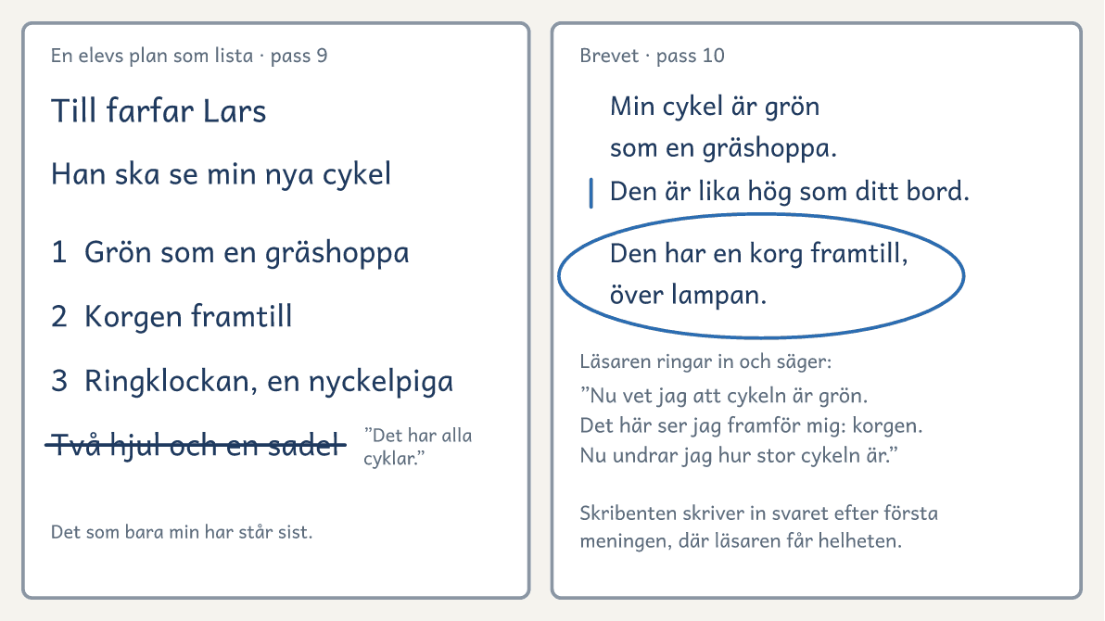
På bordet. En elev har planerat med en lista i pass 9. I brevet från pass 10 har läsaren ringat in.

Vecka 6 · Svaren
Fokus | Eleven ser vad hen gör nu, känner igen en uppgift som ber om en beskrivning och läser sina läsares svar.
Pass 11 | Före passet. Lägg fram bladet Något du aldrig har sett, papper, lappar och mappar.  0–⁠13 min. Den korta texten: säg uppgiften som i pass 1, med de nya förslagen under Till läraren: de korta texterna.  13–⁠20 min. Före och efter: eleven lägger de två korta texterna bredvid varandra och fyller i en stapel för vardera i diagrammet Mina texter. Fråga ”Vad gör du nu som du inte gjorde då?”  20–⁠25 min. Mentortexterna: ta fram Slöjdsalen och Brevet om Kaos. Säg att båda är beskrivande texter, och fråga ”Vad finns i båda?”  25–⁠35 min. Uppgifterna: paren läser Uppgifter, vecka 6, och svarar på frågorna.  35–⁠50 min. Skriv: eleven bygger ut stället i det egna brevet där du har skrivit en fråga.  50–⁠60 min. Läs upp: eleven läser brevet för en kamrat och fyller i stapeln Mitt brev i diagrammet Mina texter.
Pass 12 | Före passet. Ta fram svaren på breven om skolan och kuverten till de egna breven.  0–⁠20 min. Svaren på breven om skolan: var och en öppnar sitt svar och läser det högt eller berättar. Sedan läser eleven hur läsaren beskriver sin skola, ritar den och säger vad hen ser och undrar.  20–⁠30 min. Nästa mål: det läsaren såg fel eller undrade blir nästa mål på Mitt mål, och eleven säger i vilken text i klassen hen ska pröva det. Passar målet också i det egna brevet, skriver eleven in det som fattas innan brevet går.  30–⁠45 min. Det egna brevet: eleven läser det en sista gång och lägger det i kuvertet.  45–⁠60 min. Avslut: fråga igen ”Vad gör en beskrivning bra?” och jämför med svaren från pass 1. Säg när gruppen samlas igen. Då läser ni svaren på de egna breven. Mappen stannar hos dig till ni samlas.  Efter passet. Posta de egna breven, och skicka ett foto av dem med e-post.
Lägg märke till | Eleven som i en uppgift hen aldrig har sett säger vem som läser och om uppgiften frågar hur något är.  Eleven som nämner läsaren när du frågar vad som gör en beskrivning bra.

Det som händer | Eleven skriver | Texten går till
Pass 11: en ny kort text, och Uppgifter, vecka 6, med två uppgifter som liknar provens.  Pass 12: svaren på breven, och det egna brevet går iväg. | En kort text, och mer i sitt brev | Dig, och läsarna av breven

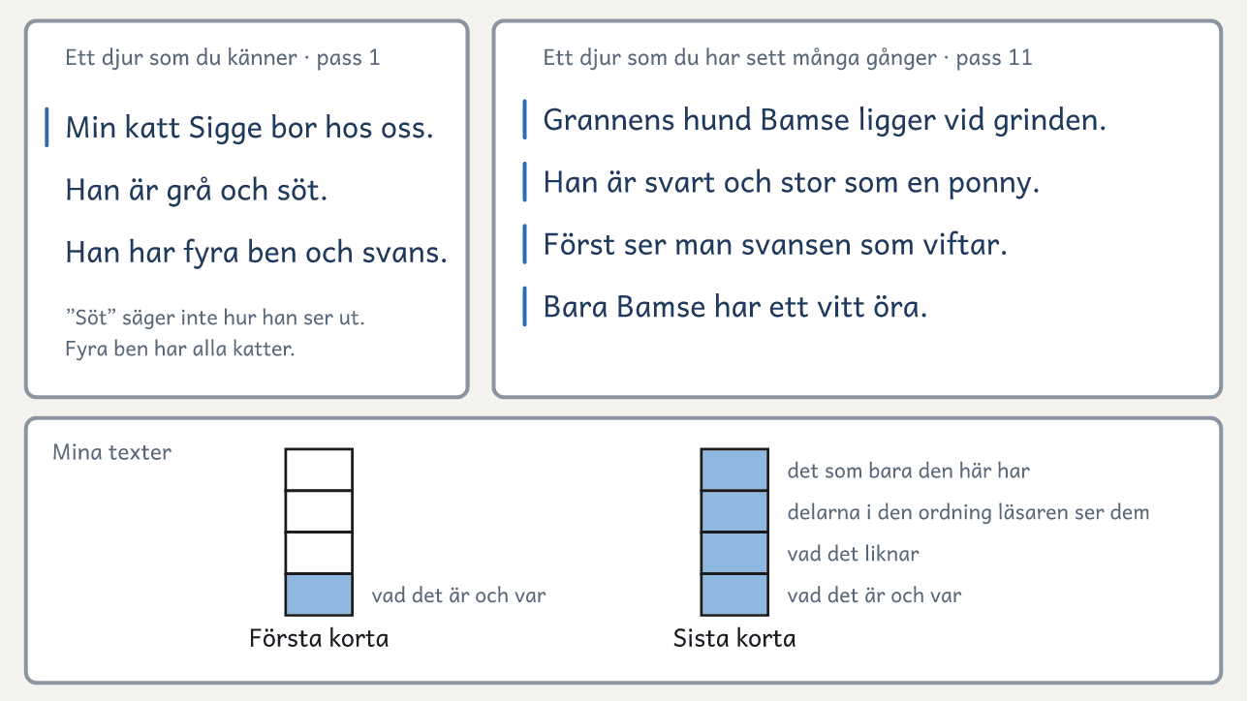
På bordet. Här ligger en elevs två korta texter, från pass 1 och pass 11, med diagrammet Mina texter under. Eleven har markerat det hen räknar i båda och fyllt i en stapel för vardera.

Uppgifter, vecka 6: Två uppgifter
Elevens sida kommer efter den här, med texterna sida vid sida och frågorna under. Visa den på tavlan, eller skriv ut den.
Till läraren · Uppgifter, vecka 6: Två uppgifter
Pass 11 | Skriv ut elevens sida av Uppgifter, vecka 6. Uppgifterna liknar dem i de nationella proven. Den första ber om en beskrivning. Den andra ber om två saker, att beskriva och att förklara. Det gjorde också det nationella provet i åk 6 år 2016. Ingen skriver uppgifterna i dag.
Efter kursen | Uppgift 1 skriver eleven i ett pass om 60 minuter när gruppen samlas igen, fyra till sex veckor efter kursen.  0–⁠15 min. Svaren på de egna breven: var och en läser sitt svar högt eller berättar.  15–⁠20 min. Ditt svar och målet: eleven läser ditt svar på den korta texten från pass 11 och sitt mål från pass 12.  20–⁠52 min. Eleven gör Uppgift 1 med de fyra stegen: Tänk och planera till minut 30, Säg med kamraten som läsare till minut 36 och Skriv till minut 52.  52–⁠60 min. Eleven fyller i stapeln Efter kursen.  Efter passet. Rätta staplarna i diagrammet Mina texter om de inte stämmer, och skriv tre svarsrader under varje text. Eleven får svarsraderna när du säger hur hen går vidare.

Det du lyssnar efter · Uppgifter, vecka 6: Två uppgifter
1. Vem ska läsa? | I den första är det elever som börjar till hösten, och i den andra den som läser skolans tidning.
2. Var ber uppgiften om hur något är? | I den första ska eleven beskriva en plats på skolan så att läsaren ser den framför sig, och i den andra hur fågeln ser ut och var man kan se den.
3. Var ber den om varför? | Bara den andra ber om varför fågeln klarar sig på vintern. Det är en förklaring, och den kommer efter beskrivningen.
4. Vilka av kortets frågor hjälper? | I den första hjälper alla fyra: rubriken säger vad det är, och början ger helheten. I den andra hjälper de när eleven beskriver fågeln.

Två uppgifter
Den första uppgiften | Den andra uppgiften
Skolans webbplats ska visa skolan för elever som börjar till hösten. Beskriv en plats på skolan som du tycker att de ska känna till. Skriv så att den som läser ser platsen framför sig. Ge din text en rubrik. | Skolans tidning ska ha en sida om fåglar som stannar i Sverige på vintern. Välj en fågel som du har sett. Beskriv hur den ser ut och var man kan se den. Förklara sedan varför den klarar sig på vintern.

Två uppgifter

Läs de två uppgifterna och svara på frågorna under.
1  Den första uppgiften  Skolans webbplats ska visa skolan för elever som börjar till hösten. Beskriv en plats på skolan som du tycker att de ska känna till. Skriv så att den som läser ser platsen framför sig. Ge din text en rubrik. | 2  Den andra uppgiften  Skolans tidning ska ha en sida om fåglar som stannar i Sverige på vintern. Välj en fågel som du har sett. Beskriv hur den ser ut och var man kan se den. Förklara sedan varför den klarar sig på vintern.
Frågor att prata om
1. Vem ska läsa? Ringa in.
2. Var ber uppgiften dig säga hur något är? Stryk under.
3. Var ber uppgiften dig förklara varför? Dra en vågig linje under.
4. Vilka av kortets frågor hjälper läsaren i varje uppgift?

Till läraren: återkopplingen
Fem av kursens åtta grepp gör ni mitt i texten, medan den fortfarande går att ändra. Eleven möter något, som en kamrats början, din fråga, kamratens text eller läsarens teckning, och bestämmer direkt om hen tar med det, ändrar sin text eller behåller den. Sedan säger hen varför. Efter varje text skriver eleven på bladet Mitt mål vad hen tar med sig, och när nästa text börjar läser hen den raden först. Eleven skriver på varannan rad, så att det hen ändrar går att skriva in.
Greppen
Två texter där en sak skiljer | Det här gör ni i pass 1, och i pass 6 och 8 innan eleverna skriver. Ämnet och läsaren är lika, och en sak skiljer. I pass 1 skiljer flera saker. Visa elevens sida och ställ frågorna under texterna. Sedan letar gruppen efter samma sak i mentortexten.
Alla svar på bordet | Det här gör ni i början av pass 3, 6, 7, 8 och 10, i delen Läs som läsaren. Hur det går till står i passets tabell.
Starterna runt bordet | Det här gör ni mitt i texten, i början av pass 4 och vid minut 44 i pass 9. Var och en läser sin början högt, och de andra säger vad de ser framför sig. Sedan väljer var och en om hen ändrar sin början.
Frågan medan eleven skriver | Det här gör du under Skriv i varje pass, så som passets tabell säger. Eleven svarar och väljer om svaret ska med i texten. Skriv frågan på bladet Det jag hör.
Två sätt i era texter | Mitt i Skriv i pass 3 stoppar du i två minuter och säger med egna ord två sätt som du ser att eleverna skriver på. Var och en tittar i sin text och väljer hur hen skriver vidare. Före nästa text, i pass 5 och 9, skriver du själv två korta versioner, en som liknar det många skrev och en med det som fattades. Ingen av dem är en elevs text.
Två texter halvvägs | Det här gör ni mitt i texten, i pass 4 och 8. Vid minut 41 läser var och en sin text högt för den andra i paret och frågar: ”Vad har du med som jag inte har?” Var och en tar med en sak eller säger varför inte. I pass 8 frågar paret: ”Vad tog du med som jag lade åt sidan? Varför?”
Läsaren halvvägs | Det här gör ni mitt i texten, vid minut 25 i pass 10. Skribenten läser sin text för en läsare ur det andra paret, som inte har sett saken. Läsaren ritar och pekar på de ord som hen ritade efter. Skribenten väljer vad hen förtydligar, och läsaren letar i sin egen text efter ett ställe där samma sak fattas. Med två elever är du läsaren.
Före och efter | Det här gör ni när texten är klar, i pass 6 och 11. Eleven lägger sin gamla och sin nya text bredvid varandra, och du frågar: ”Vad gör den nya som den gamla inte gjorde? Vad gör du redan från början nästa gång?”
Reglerna | Fråga vad varje text gör för läsaren. Ingen frågar vilken som är sämst. Du visar en elevs hela text för gruppen bara om eleven säger ja. Ett grepp mitt i texten tar högst fem minuter. Har gruppen fler än sex elever, gör ni Alla svar på bordet och Starterna vid två bord. Det gör ni också när ni läser svaren på breven, i pass 12 och när gruppen samlas. Vid det andra bordet har en elev kortet och ställer samma frågor som du.

Till läraren: lapparna
Eleverna planerar varje text med lappar. På varje lapp står en sak i planen, med några ord eller en kort mening. Lapparna går att flytta, lägga åt sidan och lägga i ordning, och därför syns elevens val på bordet.
Lapparna
Så gör du dem | Skriv ut arket Lapparna, som står bland mallarna sist i materialet. Klipp längs linjerna, så blir det arton lappar. Ett ark räcker till ett par i ungefär tre pass, och post-it-lappar går lika bra. Från pass 3 lägger du lapparna i en hög på bordet. Efter passet fäster du parens lappar på bladet Planen.
Den första lappen | På den skriver eleverna vem som läser och vad hen ska se framför sig, en enda sak: ”Noor ska se slöjdsalen framför sig” eller ”Morfar ska se vår skola framför sig”.
Det läsaren ska se | På var och en av de andra lapparna står en sak som läsaren ska se: en del av det eleven beskriver, något som bara den här har eller en jämförelse, som ”Väggen med verktygen” och ”Stor som två klassrum”. Eleverna skriver fler lappar än de behöver. Lapparna med det läsaren redan vet lägger de i rutan Åt sidan på bladet Planen, och de andra i den ordning läsaren ser dem. I vecka 4 märker var och en i stället det den egna läsaren vet med sin bokstav.
Nya lappar | När läsaren har frågat i delen Säg, skriver skribenten sitt svar på en ny lapp. Det eleverna tar reda på vid platsen och det som fattades på en teckning blir också lappar. Har barnet eller läsaren frågat varför, skriver eleverna svaret på en lapp som de lägger sist.
Ett exempel | Dina lappar från visningen i pass 3 står i manuset under Visningen, vecka 2. Bilderna På bordet för vecka 2 och vecka 4 visar hur lapparna ligger på bladet Planen.

Kortet Läsarens frågor
När skribenten beskriver har läsaren frågorna framför sig. Läsaren ritar det hen hör och frågar bara det hen inte kunde rita. När skribenten har läst upp sin text, svarar läsaren med de tre svarsraderna. Den som beskriver har kortet Ord för var framför sig.
Till läraren: Så gör du: Skriv ut kortet Läsarens frågor, ett per par till pass 2 och ett per elev till pass 8. Klipp längs de streckade linjerna, utom den mellan Läsarens frågor och Läsaren svarar. Vik kortet där, eller klipp isär och limma ihop baksidorna. Kortet Ord för var får den som beskriver. Läsaren ritar på ett halvt A4.

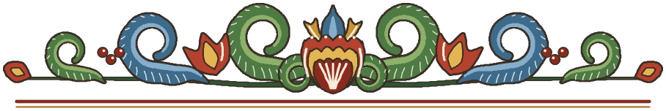
Läsarens frågor
1. Vad är det, och var?
2. Vad liknar det?
3. Vad ser jag först, och sedan?
4. Hur vet jag att det är just den?
Läsaren svarar
1. Nu vet jag ___
2. Det här ser jag framför mig: ___
3. Nu undrar jag ___
Ord för var
• längst in, mitt i
• framför, bakom, bredvid
• ovanför, under
• till vänster om, till höger om

Barnets frågor
Fråga först vad barnet undrar över. Säg sedan vilket rum ni ska beskriva, och fråga om det. Skriv några ord vid varje fråga och låt barnet rita rummet i rutan. Läs sist upp svaren och fråga ”Stämmer det?”
Barnets frågor finns i full storlek i planeringsmallarna, med rutor att skriva och rita i.

Något du aldrig har sett
Skriv på raden vad du beskriver. Beskriv det för din lärare, som aldrig har sett det.

Brevpapperet
Skriv brevet till din läsare. Räcker inte raderna, fortsätter du på ett brevpapper till. Din fråga, när du vill ha svar och hälsningen skriver du sist, på det sista bladet.


Till
Från
Det här beskriver jag



Kära

Min fråga till dig
Skriv och berätta hur du ser det framför dig
Svara gärna före den
Hälsningar från

Mitt mål
Skriv ett mål i taget. När målet syns i din text skriver du ett nytt under. Efter varje text skriver du vad du tar med dig till nästa, och när nästa text börjar läser du det först.
Mitt mål finns i full storlek i planeringsmallarna, med rutor att skriva i.

Till läraren: de korta texterna
De korta texterna i pass 1 och pass 11 visar vad eleven gör utan stöd, och de går till dig. Här står också hur du svarar på texterna i hela kursen och hur eleven räknar när hen fyller i sin stapel.
De korta texterna
Uppgiften | Säg samma ord i pass 1 och pass 11, och skriv dem och de tre förslagen på tavlan: ”Välj ett av de tre förslagen, och beskriv det för mig. Jag har aldrig sett det, men jag vill se det framför mig.” Säg inget om vad texten ska innehålla. Lägg fram papper för den som vill planera, och i pass 11 också lappar.
Förslagen i pass 1 | Förslagen är ”En sak som du tycker om”, ”En plats där du brukar vara” och ”Ett djur som du känner”, i den ordningen. Eleven skriver vad hen beskriver på raden Det här beskriver jag, på bladet Något du aldrig har sett.
Förslagen i pass 11 | Förslagen är ”En sak som du har fått”, ”En plats ute som du tycker om” och ”Ett djur som du har sett många gånger”, i den ordningen. Säg sedan vilket förslag som är elevens: det av samma slag som hen valde i pass 1, en sak, en plats eller ett djur. Hen skriver med samma verktyg som då. Handlar elevens eget brev om det hen skulle beskriva, väljer hen något annat av samma slag.
Så svarar du | Skriv tre svarsrader under varje text: Nu vet jag, Det här ser jag framför mig och Nu undrar jag. Till breven skriver du dem på ett eget papper. Efter Nu undrar jag skriver du en av kortets frågor som texten inte svarar på. Ett svar kan lyda: ”Nu vet jag att din hamster bor i en bur på skrivbordet. Det här ser jag framför mig: hjulet som snurrar på natten. Nu undrar jag hur stor hamstern är.” Att svara på en text tar tre till fem minuter.
När du svarar | Den korta texten svarar du på till pass 2. Efter pass 4 skriver du ”Vad liknar det?” vid ett ställe där läsaren inte får helheten. Efter pass 8 och pass 10 skriver du ”Hur vet jag att det är just den?” i breven, vid ett ställe som kunde passa in på något annat. Ditt svar på texten från pass 11 får eleven när gruppen samlas igen.
Så räknar ni | Från pass 6 sätter eleven ett streck med blyerts i kanten vid det hen räknar, och fyller i sin stapel som det står under diagrammet. Varje fråga på kortet ger högst en ruta. För en sak eller ett djur räcker det för den första rutan att texten säger vad det är och var det hör hemma. Ett allmänt ord som stor eller fin ger ingen ruta. En jämförelse ger en ruta när läsaren känner till det den jämförs med. Meningen om varför räknas inte.
Efter pass 11 | I pass 11 räknar eleven den första korta texten utan det hen skrev under strecket i pass 2. Efter passet läser du de korta texterna och rättar staplarna om de inte stämmer. En rutas skillnad mellan två staplar säger inte mycket. Visa texterna och diagrammet för klassläraren.

Det jag hör
Skriv ut bladet Det jag hör till varje vecka i kursen, före pass 1, 3, 5, 7, 9 och 11. Ha det i handen medan paren planerar, beskriver och skriver. Skriv elevens namn och det hen säger medan du lyssnar. Ringa in det eleven sa utan att du frågade. Efter passet fyller du i Till nästa pass.
Det jag hör finns i full storlek i planeringsmallarna, med rutor att skriva i.

Till läraren i den yngre klassen
Skriv in antalet barn, rummet, dagarna och klockslagen, och ge bladet till läraren i den yngre klassen före kursen. Frågestunden börjar när fem minuter av pass 2 har gått, och besöket när 40 minuter av pass 6 har gått. Vik undan de här raderna innan du lämnar bladet.
Till dig som har barnen vi skriver för
Det vi ber dig om | Eleverna i vår skrivkurs övar på att beskriva något för den som inte har sett det. I par tar de emot ett av dina barn, som får fråga hur det ser ut där de äldre går. Sedan skriver var och en i paret sin beskrivning till barnet. Vi behöver ________ barn tre gånger, i rum ________. Du behöver välja barnen, läsa texterna högt en gång och skicka ett foto av teckningarna. Säg till om vi ska hämta och lämna barnen.
1. Frågestunden, den ________ klockan ________ | Barnet frågar om något hen undrar över där de äldre går, som hemkunskapen eller skåpen. Sedan får hen veta vilket rum paret ska beskriva, och ritar hur hen tror att det ser ut. Det tar omkring en kvart. Välj gärna barn som tycker om att fråga. Är ett av barnen borta den dagen, skickar du ett annat, som sedan blir parets barn.
2. Texterna, före den ________ | Varje barn får två eller tre texter, en från var och en i paret. Läs dem högt en i taget, och låt barnet rita det hen ser framför sig efter varje text, på ett papper med skribentens namn. Skicka ett foto av teckningarna till mig dagen före besöket.
3. Besöket, den ________ klockan ________ | Samma barn kommer med teckningarna och får se platsen på riktigt. Paret frågar vad som var annorlunda än barnet trodde. Det tar omkring tjugo minuter.

Checklista inför kursen
Texttyp: Beskrivande text · åk 4–⁠7
Bocka av före kursen. Det som inte är gjort görs innan kursen börjar.
Datum: ______________________
□ Boka en yngre klass före pass 2, helst en vecka före kursen.

□ Välj eleverna, bestäm deras skrivstöd och sätt ihop paren.

□ Skriv ut till pass 1 bladet Något du aldrig har sett, bladet Mitt mål, diagrammet Mina texter och elevens sida i Två texter, vecka 1: Skåpet, ett blad per par.

□ Läs Texttyper i grupp, och öva högt på din beskrivning av lärarrummet med manuset Visningen, vecka 2.

□ Fotografera lärarrummet, och be en kollega på en annan skola vara reservläsare.

□ Köp kuvert och frimärken, och boka dagen då ni samlas.

© Niclas Fohlin. Mall till Texttyp: Beskrivande text, https://niclasfohlin.se/stodundervisning/texttyp-beskrivande-text. Figurerna På bordet: Fluent Emoji, © Microsoft Corporation, MIT-licens.

Målkoll före och efter
Texttyp: Beskrivande text · åk 4–⁠7
Fyll i före insatsen och igen efter perioden. Kryssa i det eleven klarar, och skriv under Notering vilket stöd som behövdes.
Elev: ______________________ Datum före: ______________________ Datum efter: ______________________
Efter perioden ska eleven oftare kunna | Före | Efter
Säger vem som ska läsa och vad läsaren ska se, innan hen skriver | □ | □
Ger läsaren helheten först, med vad det är, var det finns och vad det liknar, och tar sedan delarna i den ordning läsaren ser dem | □ | □
Säger det som bara den här har, med exakta ord, och lägger åt sidan det läsaren redan vet | □ | □
Jämför sin text med en annan och säger vad hen tar med sig till nästa text | □ | □
Känner igen en uppgift som ber om en beskrivande text, och ser när den också ber om en förklaring | □ | □

Notering

© Niclas Fohlin. Mall till Texttyp: Beskrivande text, https://niclasfohlin.se/stodundervisning/texttyp-beskrivande-text.

Barnets frågor
Texttyp: Beskrivande text · åk 4–⁠7
Fråga först vad barnet undrar över. Säg sedan vilket rum ni ska beskriva, och fråga om det. Skriv några ord vid varje fråga och låt barnet rita rummet i rutan. Läs sist upp svaren och fråga ”Stämmer det?”
Vi som frågar

Barnet

Frågorna
Vad undrar du över där de äldre går?

Har du varit i rummet?

Vad vet du redan om det?

Rita hur du tror att rummet ser ut

Mitt mål
Texttyp: Beskrivande text · åk 4–⁠7
Skriv ett mål i taget. När målet syns i din text skriver du ett nytt under. Efter varje text skriver du vad du tar med dig till nästa, och när nästa text börjar läser du det först.
Namn

När jag skriver
När det tar emot säger jag

Mina mål

Det här tar jag med mig

Det jag hör
Texttyp: Beskrivande text · åk 4–⁠7
Skriv ut bladet Det jag hör till varje vecka i kursen, före pass 1, 3, 5, 7, 9 och 11. Ha det i handen medan paren planerar, beskriver och skriver. Skriv elevens namn och det hen säger medan du lyssnar. Ringa in det eleven sa utan att du frågade. Efter passet fyller du i Till nästa pass.
Vecka, och eleverna jag lyssnar särskilt på

Det jag hör
Läsaren nämns

Något läggs åt sidan eller läggs till för läsarens skull

Den som kör fast säger vad hen gör

Frågan jag ställde under Skriv

Till nästa pass

Lapparna
Klipp längs linjerna, så blir det arton lappar. Skriv en sak på varje lapp.

Skriv på den första lappen vad läsaren ska se framför sig. Skriv en sak läsaren ska se där på var och en av de andra, med några ord. Skriv det du svarade läsaren på en ny lapp.

Planen
Det läsaren ska se, i ordning | Åt sidan: det vet läsaren redan

Tänk: vem läser, och vad ska hen se framför sig? Planera: en sak läsaren ska se på varje lapp, i den ordning hen ser dem. Säg: beskriv för en läsare som ritar. Skriv: skriv det du sa, och det du svarade.

Mina texter
Namn: ____________________ En stapel för varje text som jag har skrivit. Fyll i nedifrån, en ruta för varje fråga på kortet som texten svarar på.
Första korta | Till barnet | Om skolan | Mitt brev | Sista korta | Efter kursen

En ruta för vad det är och var. En ruta för vad det liknar. En ruta när delarna kommer i den ordning läsaren ser dem. En ruta för det som bara den här har.

LATHUND Texttyp: Beskrivande text Metoden · 1/4

Passlängd  60 minuter | Grupp  Två till tio elever | Frekvens  Två pass i veckan i 12 pass, omkring sex veckor | Innehåll  Läsare som inte har sett det

Så fungerar insatsen  Kursen är för elever i åk 4–7 som räknar upp när de beskriver. Eleven lär sig beskriva så att läsaren ser det framför sig, i fyra steg: Tänk, Planera, Säg och Skriv. Tabellen visar passets delar.  Läsarna är ett yngre barn, som frågar i pass 2 och kommer på besök i pass 6, och någon i elevens liv, som får brev. Passen med egna minuter står på sidan Mallen, och stödtrappan i lathunden för Texttyper i grupp.  Arbetsform  Gemensamt (hela gruppen, med dig vid tavlan) → läraren visar (du tänker högt, och gruppen gör likadant) → i par (två och två, med var sin text) → gemensamt igen (två elever berättar om ett val) |  | Passets delar · vad du säger
  Tre saker att hålla fast vid
  Nämn läsaren före första ordet. Läsaren avgör vad som ska med.
  Lägg åt sidan eller lägg till, för läsarens skull. Säg varför, så att valet hörs och syns.
  Kör fast högt. Säg vad du gör då.
  Först från dig, sedan från eleven. Det är dem du lyssnar efter.
  Del | Du säger
  1 · Läs som läsaren  Alla svar på bordet | ”Vad ser du? Vad undrar du?”  ”Vilken mening ger mest?”
  2 · Visa och pröva  Du tänker högt | ”Vad hörde ni mig säga?”  ”Nu prövar vi samma sak tillsammans.”
  3 · Tänk och planera | ”Vet läsaren det redan?”  ”Vad ser läsaren först?”
  4 · Säg  Läsaren ritar | ”Rita bara det du hör.”  ”Det du svarade nu ska med i texten.”
  5 · Skriv  En enda fråga | ”Skriv det du sa.”  ”Stor som vad? Vad liknar det?”
  6 · Läs upp  Ett val | ”Vad lade du åt sidan? Varför?”  ”Vad tar du med dig?”
  Kortet: Vad är det, och var? Vad liknar det? Vad ser jag först, och sedan? Hur vet jag att det är just den? Svarsraderna: Nu vet jag, Det här ser jag framför mig, Nu undrar jag.

LATHUND Vi kör ett pass: pass 7 i vecka 4 Ett pass · 2/4

 |  | 60 minuter, minut för minut
  Gruppen · fyra elever i åk 5 börjar brevet om skolan
  På tavlan står en mening ur gruppens text: ”Längst in i korridoren står skåpen.” På frågestunden frågade Ebba i 2A hur de ser ut. Alla skriver en ny mening, och gruppen pekar på Linneas: ”De är nästan lika höga som en vuxen, och varje skåp har ett eget lås.”
  Läraren läser Brevet om Kaos, håller upp tre lappar om skolan och lägger en åt sidan: ”Min moster har sett skolgården på ett foto.” Var och en skriver sin läsare på första lappen och märker ut det den läsaren redan vet.
  Sami spelar Adams morfar och ritar det han hör. Han ritar ett höghus och frågar: ”Hur hög är den?” Adam svarar: ”Två våningar, lägre än ditt hus.” Det blir en ny lapp.
  Läraren läser Linneas första mening över axeln och frågar: ”Vad ser din moster först?” Wilma kör fast och säger: ”Jag tittar på kortet.” Sedan skriver hon.
  Det jag förberedde
  Jag skrev tavlans tre rader och en mening ur gruppens text. Jag hade Brevet om Kaos, blädderblocket med reglerna och tre lappar om skolan. På bordet låg lappar, bladet Planen, kortet, halva A4 och mapparna med barnens teckningar. Jag lyssnade särskilt på Adam och Wilma.
  Klar tidigt
  Eleven läser sin början som läsaren, med kortet, och skriver in det läsaren saknar.
  Tid | Vad händer
  Före | Förberedelse  Skriv tavlans tre rader och dagens mening. Lägg fram lappar, bladet Planen, kortet, halva A4 och mapparna.
  0–5 | 1 · Läs som läsaren  En elev läser meningen som barnet. Alla skriver en ny mening, och ni lägger dem bredvid varandra.
  5–15 | 2 · Visa och pröva  Läs Brevet om Kaos. Visa reglerna och tre lappar. Du lägger en åt sidan, och gruppen säger vilka barnet hade behövt.
  15–27 | 3 · Tänk och planera  Nytt mål ur teckningen. Var och en skriver sin läsare och märker ut det läsaren redan vet.
  27–33 | 4 · Säg  Två par sätter sig ihop. Läsaren spelar skribentens läsare, ritar och frågar. Svaret blir en ny lapp. Sist säger läsaren sin egen första mening. Blir ett par över, är du läsaren.
  33–57 | 5 · Skriv  Var och en skriver början. Du läser över axeln och ställer en fråga i taget. Rätta inte nu.
  57–60 | 6 · Läs upp  Paren säger vad de tar reda på vid skolan, i stället för ett val.

LATHUND Passen med egna minuter Mallen · 3/4

Pass 4 och pass 6 till 9 följer passet i sex delar
Pass 1 till 5 |  | Pass 6 till 12
  Pass och minuter | Det ni gör
  PASS 1  0–⁠20 min | ”Vad gör en beskrivning bra?” Den korta texten: tio minuter utan stöd.
  20–⁠32 min | Två texter om samma skåp. ”I vilken ser du skåpet?”
  32–⁠60 min | Lika och olika med två bilder. Paren övar på frågestunden och väljer rum.
  PASS 2  0–⁠20 min | Läs som läsaren. Frågestunden: barnet frågar och ritar parets rum.
  20–⁠40 min | Sortera frågorna. Läs Slöjdsalen som Noor.
  40–⁠60 min | Eleven läser dina svarsrader, svarar på det du undrade och skriver ett mål.
  PASS 3  0–⁠23 min | Läs som läsaren. Du beskriver lärarrummet, och alla ritar.
  23–⁠60 min | Paren planerar och beskriver. Alla skriver början. Två sätt vid 52.
  PASS 4  0–⁠60 min | Starterna. Fotot bredvid teckningarna. Säg 19–⁠25, Skriv 25–⁠57, halvvägs vid 41.
  PASS 5  0–⁠23 min | Två sätt i era texter. ”Jag skriver, ni tänker.” Du skriver gruppens början.
  23–⁠60 min | Var och en skriver fortsättningen. Gruppen väljer en.
  Pass och minuter | Det ni gör
  PASS 6  0–⁠60 min | Två texter, vecka 3. Säg 18–⁠26, Skriv 26–⁠40. Besöket 40–⁠60.
  PASS 8  0–⁠60 min | Två texter, vecka 4. Säg 19–⁠25, Skriv 25–⁠57, halvvägs vid 41.
  PASS 9  0–⁠60 min | Två sätt i era texter. Planen som lista. Säg 26–⁠34, Skriv 34–⁠57.
  PASS 10  0–⁠9 min | Läs som läsaren. Saken bredvid kamratens teckning.
  9–⁠45 min | Eleven skriver. Läsaren halvvägs vid 25, och hen ritar.
  45–⁠60 min | Läsaren ringar in och undrar. Eleven skriver in svaret och adressen.
  PASS 11  0–⁠25 min | Den korta texten igen. Före och efter. Slöjdsalen och Kaos.
  25–⁠60 min | Paren läser uppgifterna. Eleven bygger ut brevet.
  PASS 12  0–⁠30 min | Svaren på breven. Eleven ritar läsarens skola. Mitt mål.
  30–⁠60 min | Det egna brevet går iväg. ”Vad gör en beskrivning bra?”

LATHUND Vad du behöver för kursen Material · 4/4

Brevens regler 1  En sak, en plats eller ett djur  Ingen människas kropp beskrivs, varken en kamrats, en lärares eller elevens egen | Brevens regler 2  Det eleven vill visa  Eleven beskriver bara det hen vill att läsaren ska se, och inget privat hemifrån | Brevens regler 3  Någon som kan svara  Läsaren finns på riktigt, har inte sett det och kan svara på brevet om skolan före pass 11

Var materialet finns  Veckans sida. Dagens mening, det du visar och det du ska lägga märke till står i metoden, under Till läraren: veckorna, och greppen under Till läraren: återkopplingen. Veckans texter står direkt efter veckans sida.  Kortet och bladen. Kortet, bladet Barnets frågor, brevpapperet och de andra bladen står under Kursens material. Arket Lapparna, bladet Planen och diagrammet står i planeringsmallarna.  Det som gäller alla kurser. Hur du tänker högt, vad du gör när en elev fastnar och hur du hjälper den som har svårt att få ned texten står i Texttyper i grupp.
  På bordet när passet börjar
  Lappar, pennor och halva A4 att rita på
  Bladet Planen och kortet Läsarens frågor
  Bladet Barnets frågor med barnets teckning, till och med pass 6
  Mapparna med Mina texter och Mitt mål
  Veckans text, som du lägger undan före Skriv
  På tavlan: Vem läser? Vad vill vi? När får vi svar?
  Checklista inför kursen
  □ Boka en yngre klass före pass 2, helst en vecka före kursen.
  □ Välj eleverna, bestäm deras skrivstöd och sätt ihop paren.
  □ Skriv ut till pass 1 bladet Något du aldrig har sett, bladet Mitt mål, diagrammet Mina texter och elevens sida i Två texter, vecka 1: Skåpet, ett blad per par.
  □ Läs Texttyper i grupp, och öva högt på din beskrivning av lärarrummet med manuset Visningen, vecka 2.
  □ Fotografera lärarrummet, och be en kollega på en annan skola vara reservläsare.
  □ Köp kuvert och frimärken, och boka dagen då ni samlas.
  Uppföljning
  Varje pass: Skriv vad två eller tre elever säger, på bladet Det jag hör.
  Pass 6, 8 och 11: Eleven fyller i diagrammet och ser om målet syns i texten.
  Pass 11: Eleven fyller i staplarna för de korta texterna.
  Efter kursen: Eleven skriver Uppgift 1 efter 4–⁠6 veckor.

Skrivstrategier
Till läraren som undervisar i skrivande, F–9
En strategi i taget  Visa den när du skriver och tänker högt. Gå vidare när eleven använder den själv. | Säg det först  Eleven säger meningen eller berättar texten innan hen skriver. | En läsare som svarar  Någon läser texten och säger vad hen förstod och vad hen undrar.

Ordet och meningen För den som fastnar på orden, i alla årskurser. Säg först det som stämmer.
Strategin | Så märker du det | Så gör och säger du
Säg meningen igen | Tappar meningen medan hen skriver, eller har bara ett ord: ”Hunden.” | ”Vad gjorde hunden? Säg hela meningen och säg den igen. Hur många ord?” Ett finger på pappret efter varje ord blir mellanrummet.
Säg ordet långsamt | Hoppar över ljud: ”mr” för ”mor”, ”tol” för ”stol”. | ”Säg det långsamt. Vad hör du först? Och sedan? Sist?”
Skriv det du hör | Vågar inte skriva: ”Hur stavas det?” | ”Skriv det du hör. Sedan tittar vi på hur det stavas.”
Ord som inte låter som de står | Skriver ”åk” för ”och”, ”ja” för ”jag”. | Visa ordet. ”Vad låter inte som det står? Täck över, skriv och jämför.”
Dela ordet  långa ord | Skriver ”cykel hjälm”, eller tappar en del. | ”Säg ordet. Hur många delar? Skriv en del i taget. Står ordet ihop?”
Läs från början | Skriver orden ihop: ”Olaler”, eller läser det hen ville skriva. | ”Läs med fingret under. Hur många ord? Står allt med? Var slutar meningen?” Säg inte själv vad som fattas.
Tar bokstäverna all kraft i en längre text, får eleven diktera för dig eller använda tal till text, utom när ni övar ljudandet.

Texten och läsaren Före, under och efter skrivandet, själv eller med dig. Stavningen tar ni när texten är klar.
Strategin | Så märker du det | Så gör och säger du
Vem läser? | Frågar hur långt det ska vara, eller vad du vill ha. | ”Vem läser? Vad behöver hen veta?” Texten blir så lång som läsaren behöver.
Berätta först | Har pennan i handen men ingen tanke. | Låt eleven berätta för en kamrat. ”Bra. Skriv det du just sa.”
Gör en plan | Börjar direkt och skriver ned det hen kommer på. | Låt eleven skriva fler lappar än hen behöver och lägga en åt sidan. ”Behöver läsaren det här?”
Låna ett drag | Skriver likadant varje gång, eller lånar kamratens händelse. | ”Vad gör författaren här? Vad kallar vi det? Samma sätt, ditt eget innehåll.”
Skriv vidare | Skriver en rad och blir sittande. | ”Läs din sista mening. Vad kommer sedan?” Lär eleven att ställa frågan själv.
Markera och skriv vidare | Stannar vid varje svårt ord och tappar tråden. | ”Dra en prickad linje under ordet och skriv vidare. Vi tar det när texten är klar.”
Pröva på en läsare | Märker inte vad som saknas, eller får bara ”Bra!” | Låt kamraten läsa eller göra det som står och säga: ”Här var jag med. Nu undrar jag …”
Ändra en sak | Rättar bara stavningen när texten ska bearbetas. | ”Var undrade läsaren? Lägg till eller ändra där, och säg varför.”
Vad tar jag med mig? | Glömmer läsarens svar till nästa text. | Låt eleven skriva en rad om vad hen tar med sig och läsa den som sitt mål före nästa text.

© Niclas Fohlin, niclasfohlin.se. Bygger på Niclas Fohlins skrivmetoder och Fohlin och Wilson, Skriv! (utkommer 2027), och på bland andra Lärportalen, Skolforskningsinstitutet (2024), IES (2012 och 2016) och Graham och Perin (2007).

